

پروژه برنامه ریزی نگهداری و تعمیرات
شرکت مجتمع جهان فولاد سیرجان

فهرست
معرفی شرکت مجتمع جهان فولاد سیرجان 4
فصل اول 6
روش های تولید آهن 6
احیاء مستقیم 6
تفاوتهاي روش ميدركس و HYL 9
کنترل فرآیند 12
سیستم کوره 13
سیستم دود کش 15
فصل دوم 19
راهنمای فرمهای روتین نگهداری و تعمیرات 19
کد توقف 19
نوع روتین 20
رویه ی روتین ها 22
در خواست کارها 24
مراحل انجام کار فعالیتPM 24
مراحل انجام کار فعالیت CM 25
مراحل انجام کار فعالیت EM 26
رویه‌ی درخواست کارها 28
گزارش سوانح تجهیزاتی یا توقفات عمده تعمیراتی 28
فصل سوم 34
مراحل پیاده سازی سیستم نگهداری و تعمیرات در شرکت 34
برنامه پیاده سازی نرم افزار نگهداری و تعمیرات 39
انواع شاخص های برنامه ریزی نگهداری و تعمیرات 40
نرخ تعمیرات پیشگیرانه 40
شاخص قابلیت اطمینان (MTBF) 40
شاخص(MTTF) 41
شاخص تعمیرپذیری (MTTR) 41
فصل چهارم 45
فعالیت های برنامه ریزی شده 45
نگهداری و تعمیرات پیشگیرانه 49
نگهداری و تعمیرات پیشگویانه 50
بخش های اصلی سازمان نگهداری و تعمیرات 55
مزایای سازمان نگهداری و تعمیرات غیرمتمرکز 58
روش های تشخیص 71
فعالیت های برنامه ریزی نشده 90
برنامه ریزی تغییرات اضطراری 90
نتیجه‌گیری 91

معرفی شرکت مجتمع جهان فولاد سیرجان
آدرس شرکت
واقع در کیلومتر 50 جاده شیراز جنب معدن گل گهر
مواد مورد نیاز برای تولید
1) خریداری گندله از معدن گل گوهر 2) آب 3) برق 4) گاز
محصول تولیدی
آهن اسفنجی
ظرفیت تولید این شرکت در سال برابر960000 تن می باشد و پروژه در حال ساخت که در دست دارد
(1احیاء2 با ظرفیت 960000 تن در سال
(2کارخانه ذوب با ظرفیت 1000000 تن در سال
3)کارخانه‌ نورد بردسیر با ظرفیت 500000 تن در سال
سهامداران اصلی شرکت
(1صندوق بازنشستگان مس سرچشمه 2) معدن گل گهر 3)کانی مس
زمان راه‌اندازی
مجتمع شرکت جهان فولاد سیرجان حدود دو سال مشغول به فعالیت می‌باشد.

فصل اول
اصول و مبانی فرآیند احیاء مستقیم

فصل اول
احیاء
احیای سنگ آهن، به معني حذف اکسیژن از سنگ آهن مي باشد.

روش های تولید آهن
1- کوره بلند:
در این روش احیای اکسیدهای آهن، ذوب آهن و تا اندازه ای حذف عناصر نامطلوب همراه آهن در کوره بلند انجام می شود. در این روش احیا توسط کربن صورت می گیرد.
2- احیاء مستقیم:
نحوه تولید آهن اسفنجی و همچنین کاربردهاي آن در ادامه شرح داده خواهد شد.

احیاء مستقیم
- اکسیژن در درجه حرارتی پایین تر از دمای ذوب یا خمیری شدن (سنگ یا گندله ها) توسط کربن، گازهای حاصل از زغال و یا گازهای تولیدی در اثر اکسایش جزیی گاز طبیعی، حذف می شوند.
- تغییر شکلی در ظاهر سنگ آهن خرد شده یا گندله ها در روند احیا بوجود نمی آید.
- اغلب به علت حذف اکسیژن اکسیدها در حالت جامد و ثابت ماندن شکل ظاهری جامد، آهن تولیدی به صورت اسفنجی در می آید و به این علت به آن آهن اسفنجی می گویند.
ویژگیهای آهن اسفنجی:
1- تخلخل زیاد
2- ثابت ماندن شکل ظاهری گندله
3- وزن مخصوص ظاهری کم و سطح ویژه زیاد
4- عدم احیای اکسیدهای غیر آهنی

از معدن تا محصول
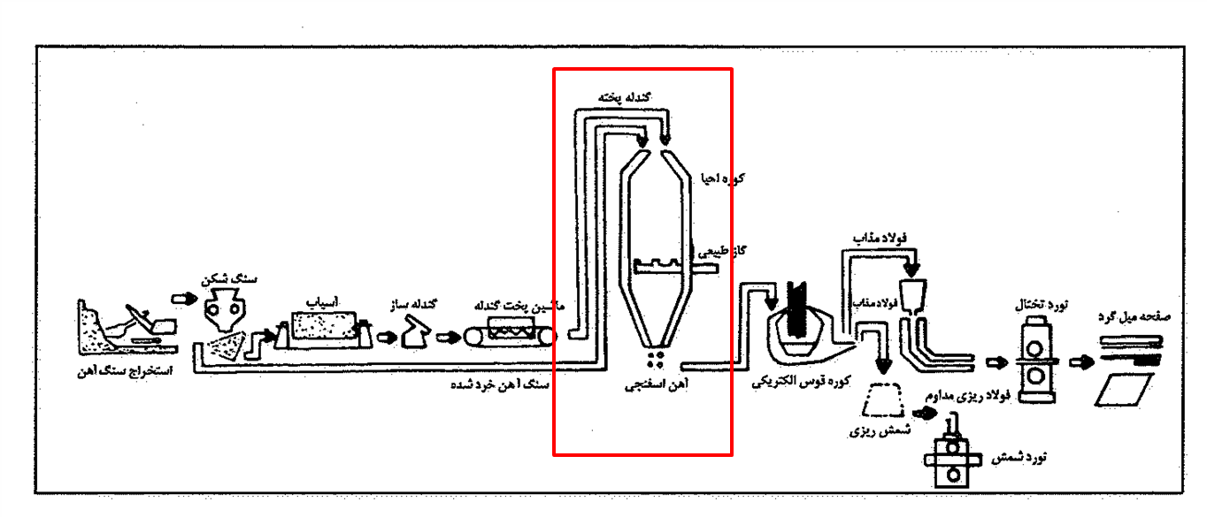
احیاء مستقیم
روشهای احیاء مستقیم را به صورت های مختلفی می توان تقسیم بندی کرد:
1- نوع کوره احیاء
2- نوع انرژی و مواد اولیه مصرفی
3- اهمیت صنعتی
4- دمای فرآیند
5- روش تولید
6- میزان تولید کشورها
7- سال احداث
1- نوع کوره احیاء:

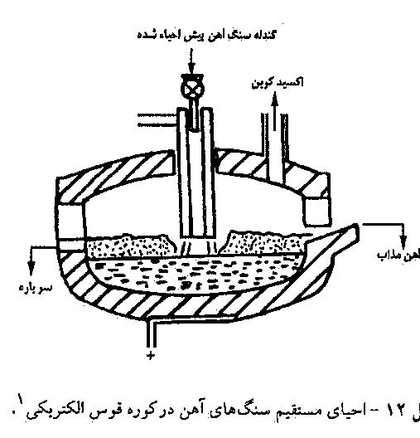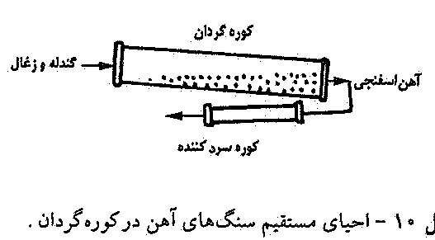

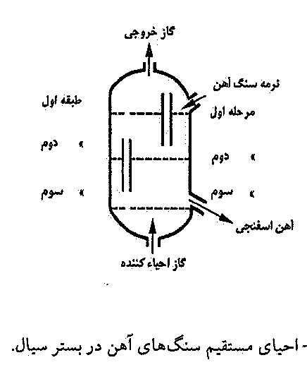
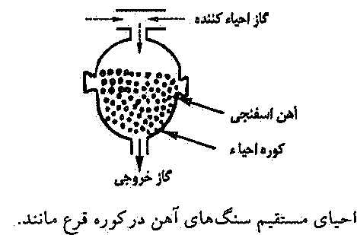
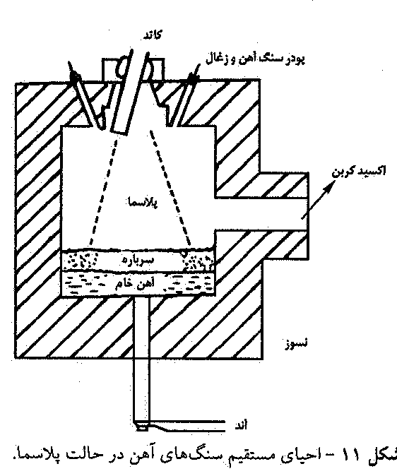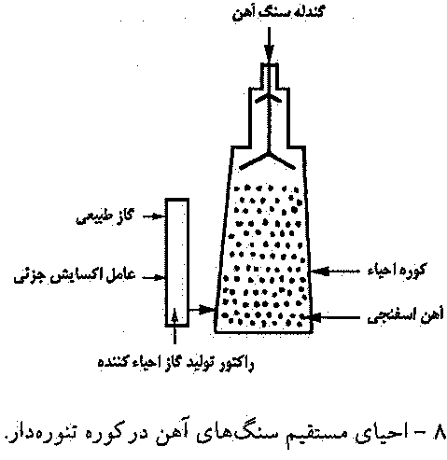
تفاوتهاي روش ميدركس و HYL:
- در روش میدرکس عامل اکسایش جزئی گاز طبیعی، گاز خروجی کوره احیاء است.
- جهت جريان گاز در لوله هاي ريفورمر ميدركس از پایین به بالاست. نصب و تثبیت لوله ها نیز متفاوت است.
- بازیافت حرارت در دو روش متفاوت است.
- آب بندی کوره میدرکس دینامیکی است ولی آب بندی کوره ”اچ وای ال“ بصورت مکانیکی می باشد.
- سیستم تغذیه و تخلیه کوره ”اچ وای ال“ بصورت مکانیکی آب بندی شده است.
- احیاء در روش میدرکس در فشار کمی بالاتر از اتمسفر صورت می پذیرد ولی در روش ”اچ وای ال“ در فشار حدود 5 اتمسفر انجام می شود.
- در روش ”اچ وای ال“، دوره گاز برگشتی کوره برای تولید گاز احیا کننده وجود ندارد زیرا بخشی از آن مستقیما پس از شستشو و پیش گرم شدن به کوره احیای مستقیم برگردانده می شود و بخشی به عنوان سوخت استفاده می گردد.
- پیش گرم کردن گاز احیا قبل از ورود به کوره احیا در روش ”اچ وای ال“ ضروریست چون گرمای خود را به بخار داده است ولی در روش میدرکس دمای گاز احیا قبل از ورود به کوره کمی پایین آورده می شود.

شمایی کلی از کوره های گوناگون

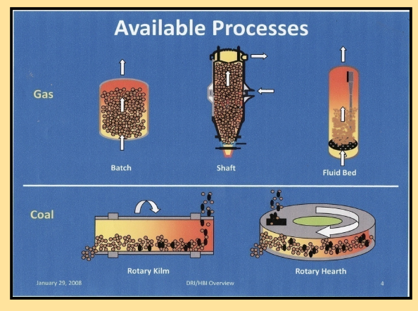

مکان یابی برای احداث واحدهای تولید آهن
- معدن
- گندله
- آب
- گاز
- واحدهای ذوب(SMP)

واکنش های اولیه احیاء:

Oxidants: CO_{2,} H₂O Reductants: CO, H₂

- محدوده مناسب برای این پارامتر بین (10-12)/1 مي باشد.
- زمان ماند لازم برای رسیدن به درجه های بالای متالیزاسیون در Reduction Zone بين 4 تا 6 ساعت مي باشد.

پایداری و راندمان بالای فرآیند
محصول، گاز احیاء کننده و Seal Gas وجود دارد. مصرف سوخت در این فرآیند به دلیل وجود جریان ناهمسو در کوره احیاء و همچنین بازگرداندن گاز خروجی از کوره به ریفورمر، ذاتا پایین می باشد.
ایمنی بالای فرآیند
با توجه به اینکه در موارد Shut Down سيستم به سرعت Purge می شود احتمال انفجار و سایر مسائل پایین می باشد.
در این سیستم هیچگونه اتصالی به هوا در سیستم Reduction و همچنين سیستم چرخش Top Gas وجود ندارد. در موارد Idling نيز سيستم توسط گاز Seal در فشاري بالاتر از فشار اتمسفريك نگه داشته مي شود تا از نفوذ هوا به سيستم جلوگيري شود.

کنترل فرآیند
پارامترهای پایه ای در کنترل فرآیند به قرار زیر می باشد:
:Gas Quality
که توسط میزان CO2 گاز خروجی از ریفورمر کنترل می شود و مقدار آن 2.5% مي باشد.
نسبت H2/CO:
که توسط دمای آب ورودی به قسمت پروسس Top Gas Scrubber كنترل مي شود و مقدار آن 1.5-1.6 مي باشد.
CH4 گاز باستل:
این مورد به عنوان Enrichment CH4 نيز شناخته مي شود و ميزان آن 3-4% مي باشد.
دمای گاز باستل:
کنترل آن توسط خنک کردن شاخه ای از جریان خروجی از ریفورمر در Reformed Gas Cooler انجام مي پذيرد.
کنترل متالیزاسیون:
کنترل متالیزاسیون توسط کنترل دبی جریان پروسس انجام می پذیرد و میزان آن معمولا بین 900-1100 NM3/Hr به ازاي هر تن محصول مي باشد.
متالیزاسیون بالا:
وجود جریان ناهمسو در کوره، زمان ماند موثر، جریان یکنواخت گاز احیاء کننده و جریان یکنواخت مواد جامد در ناحیه احیاء همگی باعث می شود که متالیزاسیون این روش ذاتا بالا باشد.

کنترل کربن:
بسیاری از واحدهای ذوب نیاز به آهنی دارند که متالیزاسیون آن بین 92-95% بوده و ميزان كربن آن نيز بين 1.4-1.8% باشد. اين روش قادر به توليد محصولي با درصد كربن بين 1-2.5% مي باشد.
مصارف Utility:
مصارف Utility به ازای هر تن محصول، برای فرآیند میدرکس به صورت زیر می باشد:
آب Make up: 1.5 m3/t
NG: 2.6 Gcal/t
برق: 135 kWh/t

محیط زیست:
- سیستم گازی در این فرآیند یک سیستم بسته می باشد. تنها خروجی گاز از این سیستم Flue Gas می باشد که از نظر ترکیبات تقریبا عاری از ترکیبات آلوده کننده می باشد.
- سیستم آب نیز یک سیستم بسته می باشد و عملکرد موثر غبارگیرها نیز باعث شده که فرآیند میدرکس یک فرآیند پاک باشد.
سایر مشخصات:
- Turn down Ratio=2:1 بدون کاهش اساسی در راندمان فرآیند.
- قابلیت راه اندازی مجدد واحد در عرض چند ساعت بعد از یک دوره Idling طولانی.
- طبیعت پیوسته فرآیند، ریفورمینگ استوکیومتریک CO2، سیستم بازیابی حرارت خوب برای گرم کردن هوا و سایر گازها و کنترل اتوماتیک و پایدار فرآیند، پارامترهایی هستند که باعث پایین بودن مصرف سوخت در این فرآیند می باشند.
سیستم کوره:
حدود 50% از گازهای H2 و CO از ریفورمینگ گاز طبیعی به دست آمده و 50% دیگر از بازگرداندن گاز های خروجی از کوره (Top Gas) به دست می آید که این یکی از ویژگی هایی است که باعث کاهش مصرف گاز طبیعی نسبت به سایر روش ها می شود.
مخروط پایین:
قسمت مخروطی شکل کوره از پایین UBF شروع شده و تا پایین کوره ادامه دارد. لازم به ذکر است که این قسمت نسوزکاری نشده است.
اسکرابر گاز بالا
- Top Gas ورودی به این تجهیز غبارزدایی، سرد و نم گیری می شود.
- این عمل در سه مرحله انجام می پذیرد، که در ابتدا گاز خروجی از کوره وارد یک Venturi شده که در این ناحیه عمل غبارگیری و خنك سازي اولیه انجام گرفته و سپس خنک کاری اصلی در قسمت Packing اتفاق می افتد.
- همچنین در این تجهیز Top Gas ورودی به دو قسمت Process Flow و Top Gas Fuel که به ترتیب دارای دماهایی در حدود 50 و 35 °C می باشند، تقسیم می شود.
- در پایین این تجهیز دو لاین درین وجود دارد که وظیفه خارج کردن Slurry و آب تولید شده در سیستم را دارند.
کمپرسور فرآیند گاز
گاز خروجی از قسمت Process مربوط به Top Gas Scrubber وارد کمپرسورها می شود.
عمل کمپرس شدن در دو مرحله انجام می پذیرد که در مرحله اول فشار تا حدودی بالا می رود و در مرحله دوم فشار به میزان مورد نیاز افزایش پیدا می کند.
نوع کمپرسورها Rotary Lobe بوده و در ورودی مجهز به Water Spray برای تمیزکاری Lobeها و همچنین جذب حرارت تولید شده، می باشد.
تغذیه میکسر گاز
گاز پروسس فشرده شده در این جا با گاز طبیعی مخلوط شده و بعد از پیش گرم شدن در Preheater به لوله های ریفورمر تزریق می شود.
برای جلوگیری از ایجاد کلوخه در کوره باید دمای گاز باستل را کنترل کرد که توسط این تجهیز انجام می گیرد.
لازم به ذکر است که پکینگ های مورد استفاده در این تجهیز Stainless Steel می باشند.

سیستم اصلاح:
ریفورمر یک ساختار فلزی نسوزکاری شده با خاصیت عدم نفوذ هوا به درون آن است که حاوی تیوب های کاتالیست و مشعل های اصلی و فرعی می باشد.
جریان Feed Gas از پایین وارد تیوب ها شده و به سمت بالا حرکت می کند. Reformed Gas داغ از بالا خارج شده و در سه Duct جمع آوری می شود. طراحی ریفورمر به این صورت باعث می شود که اکثر تجهیزات مربوطه در پایین قرار گرفته که این باعث دسترسی بهتر به آنها می شود.
واکنش سوختن بسیار نزدیک به استوکیومتریک بوده و گاز حاصل از سوختن معمولا دارای 1-2% اکسیژن می باشد که باعث می شود این گاز برای استفاده به عنوان گاز Seal بسیار مناسب باشد.
پارامترهای زیر در ریفورمر اندازه گیری می شوند:
- دماهای کف و سقف
- فشار
- میزان O2 و CO مربوط به Flue Gas
- میزان CO2 و CH4 مربوط به Reformed Gas
- دمای Reformed Gas
- دبی جریان پروسس و گاز طبیعی مخلوط شده با جریان پروسس
- ظرفیت ریفورمر به دمای ریفورمر، فعالیت کاتالیست ها و دمای Feed Gas وابسته می باشد.
- افزایش دمای ریفورمر باعث افزایش ظرفیت شده و از طرفی عمر تیوب ها را کاهش می دهد.
- افزایش دمای Feed Gas ورودی به تیوب ها باعث افزایش ظرفیت می شود ولی از طرفی افزایش بیش از حد دما در Preheater باعث رسوب کربن در باندل ها می شود.

سیستم دود کش:
برای به دست آوردن دمای یکنواخت در طول ریفورمر، گازهای حاصل از سوختن توسط دو عدد داکت جمع آوری می شود.
اسکرابر و سیستم های خنک کننده دیگر:
Cooling Gas Scrubber باید به خوبی قادر باشد که بخار آب موجود در Cooling Gas را کاهش دهد. در غیر این صورت محتوی بخار آب بالا رفته و باعث اکسید شدن محصول می شود. این واکنش تولید حرارت کرده و باعث می شود که محصول در تماس با هوا دچار آتش سوزی شود.
واکنش آب با DRI همچنین باعث تولید هیدروژن شده که بسیار خطرناک می باشد:
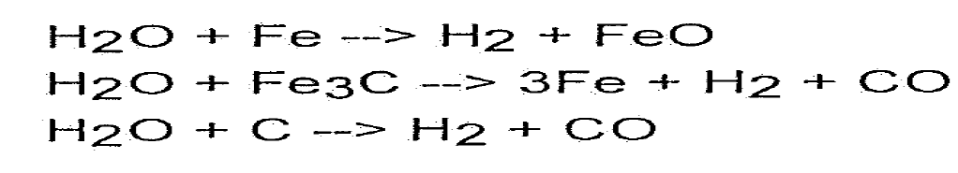
سیستم گاز بی اثر:
ساده ترین وسیله برای جلوگیری از نفوذ هوا به کوره استفاده از این سیستم می باشد.
این سیستم شامل موارد زیر می باشد:
Wet Seal Gas
Dry Seal Gas
Purge Gas

سیستم پاکسازی گاز:
قسمتی از Flue Gas بعد از خنک شدن در Seal Gas Cooler توسط کمپرسور فشرده شده و سپس خشک می شود. میزان اکسیژن مجاز در Seal Gas بین 1-3% می باشد.
این سیستم شامل موارد زیر می باشد:
Seal gas cooler
Seal gas compressor
Seal gas aftercooler
Refrigerant dryer
Wet Seal Gas در بالا و پایین کوره و همچنین فشار گیری سیستم استفاده می شود.
- Dry Seal Gas برای مواردی مانند سیلوی ذخیره محصول استفاده می شود که در آن با DRI ساکن در تماس است. همچنین برای تولید Purge gas نیز استفاده می شود.
- این سیستم گاز پرج را در تانک ها برای استفاده در شرایط اضطراری ذخیره سازی می کند. با این سیستم می توان فشار سیستم پروسس را مثبت نگه داشته و همچنین محیط را از حضور گازهای قابل اشتعال پاک کرد.
سیستم آب:
سه نوع آب در فرآیند میدرکس استفاده می شود:
Make up water:
آب از دست رفته سیستم را جبران می کند.
:Machinery cooling water
در کولرهای با تماس غیر مستقیم با سیال فرآیندی، خنک کاری ماشین آلات و خنک کاری پروب های نمونه گیری استفاده می شود.
آب ماشینری حرارت خود را توسط یک مبدل Plate & Frame به آب پروسس منتقل مي كند.
سيستم آب ماشينري يك سيستم بسته مي باشد تا از آلوده شدن آن جلوگيري شود.
:Process water
این آب در تماس مستقیم با سیالات فرآیندی در اسکرابرها می باشد.
بعد از جمع آوری مجددا در Clarifier شفاف شده و سپس در Cooling Tower خنك شده و دوباره به چرخه باز مي گردد.
ميزان تبخير و Blow Down، مقدار آب Make up مورد نياز را مشخص مي كند.

فصل دوم
راهنمای فرمهای روتین نگهداری و تعمیرات

فصل دوم

راهنمای فرمهای روتین نگهداری و تعمیرات
شرح فعالیت:
شامل نام دقیق تجهیز مورد نظر جهت انجام روتین میباشد. (مانند: روتین پمپ آب سرد کثیف)
تاریخ صدور:
تاریخی که توسط برنامهریزی جهت اجرای روتین تعیین میگردد.
کد توقف:
چهار نوع کد توقف داریم:
خط فعال / ماشین فعال LRMR: Line Run Machine Run
خط فعال / ماشین متوقف LRMS: Line Run Machine Stop
خط مسدود / ماشین فعال LCMR: Line Close Machine Run
خط مسدود / ماشین متوقف LCMS: Line Close Machine Stop

کد واحد تولیدی:
در این مجموعه، کد واحد تولیدی DRI (Direct Reduction Iron) در نظر گرفته شده است.
تجهیز:
شامل نام کلی تجهیز مورد نظر جهت انجام روتین میباشد. (مانند: PUMP)
Tag No:
شامل شماره تجهیز مورد نظر میباشد. (مانند: PU-ME42)

نوع فعالیت:
جهت اجرای روتین، فعالیت دورهایP (Periodic) انتخاب میگردد.
شماره فعالیت:
این قسمت توسط واحد نگهداری و تعمیرات تکمیل میگردد.
نوع روتین:
D-Routine : سطحی‌ترین نوع روتین است. (مانند پاکسازی ساده تجهیز و...)
A-Routine : سطح آن از D-روتین بالاتر است. (مانند بازدید سطح روغن و...)
B-Routine : سطح آن از A-روتین بالاتر است. (تمام کارهای A-روتین بعلاوه کارهای دیگر مثل درآوردن کاور تجهیز و...)
C-Routine : بالاترین سطح روتین است و موقعی بکار می‌رود که تجهیز خراب شده است. (مانند تعمیر اساسی)
Z-Routine : شامل بازرسی میباشد.
نوع برنامه:
این قسمت توسط واحد نگهداری و تعمیرات تکمیل میگردد.
مدت زمان:
مدت زمان اجرای روتین را مشخص میکند.
تناوب اجرا:
تناوب اجرای فعالیت روتین را مشخص میکند.
واحد تناوب:
بسته به تناوب و برنامهی روتین شامل یکی از موارد زیر است:
روز (D) ، هفته (W) ، ماه (M) ، سال (Y)
کد قسمت اجرا کننده:
شامل یکی از موارد زیر است:
مکانیک (MEC) ، برق (ELE) ، ابزاردقیق (INS)
تخصصهای فعالیت:
شامل تعداد و مدت زمان تخصصهای مورد نیاز جهت انجام روتین مورد نظر میباشد.
قطعات و ابزارآلات مورد نیاز:
شامل قطعات یدکی و مواد مصرفی، مقدار، واحد و زمان مورد نیاز آن میباشد.
شرح فعالیت:
طریقه و روش انجام روتین را مشخص مینماید.
موارد ایمنی:
موارد ایمنی جهت اجرای روتین مورد نظر را شرح میدهد.
تاریخ انجام:
این قسمت توسط اجرا کنندهی روتین تکمیل میگردد.
تاریخ پاسخگوئی:
این قسمت توسط اجرا کنندهی روتین تکمیل میگردد.
مدت زمان اجرا:
این قسمت توسط اجرا کنندهی روتین تکمیل میگردد.
نفرات اجرا کننده:
این قسمت توسط اجرا کنندهی روتین تکمیل میگردد.
توضیحات:
در صورت داشتن توضیحات، این قسمت توسط اجرا کنندهی روتین تکمیل میگردد.

رویه ی روتین ها:
1) ابتدا صدور روتین توسط بخش برنامه‌ریزی و مشخص نمودن تاریخ صدور و امضا واحد برنامه‌ریزی
2) مجری‌کار درخواست روتین را از بخش برنامه ریزی تحویل می‌گیرد
3) مجری‌کار جهت شروع بکار امضاء و تایید سر شیفت تولید قبل از انجام کار را می‌گیرد
4) پس از تایید سر شیفت تولید سراغ تایید ایمنی می‌رود
5) پس از اخذ امضاءسر شیفت ایمنی کار خود را شروع می‌کند
6) پس اتمام کارش دوباره امضاء از واحد خودش می‌گیرد
7) امضاء سر‌شیفت
9) امضاء سرپرست مربوطه
10) پس برگه روتین تکمیل شده و آنرا تحویل بخش برنامه‌ریزی می‌نمایید
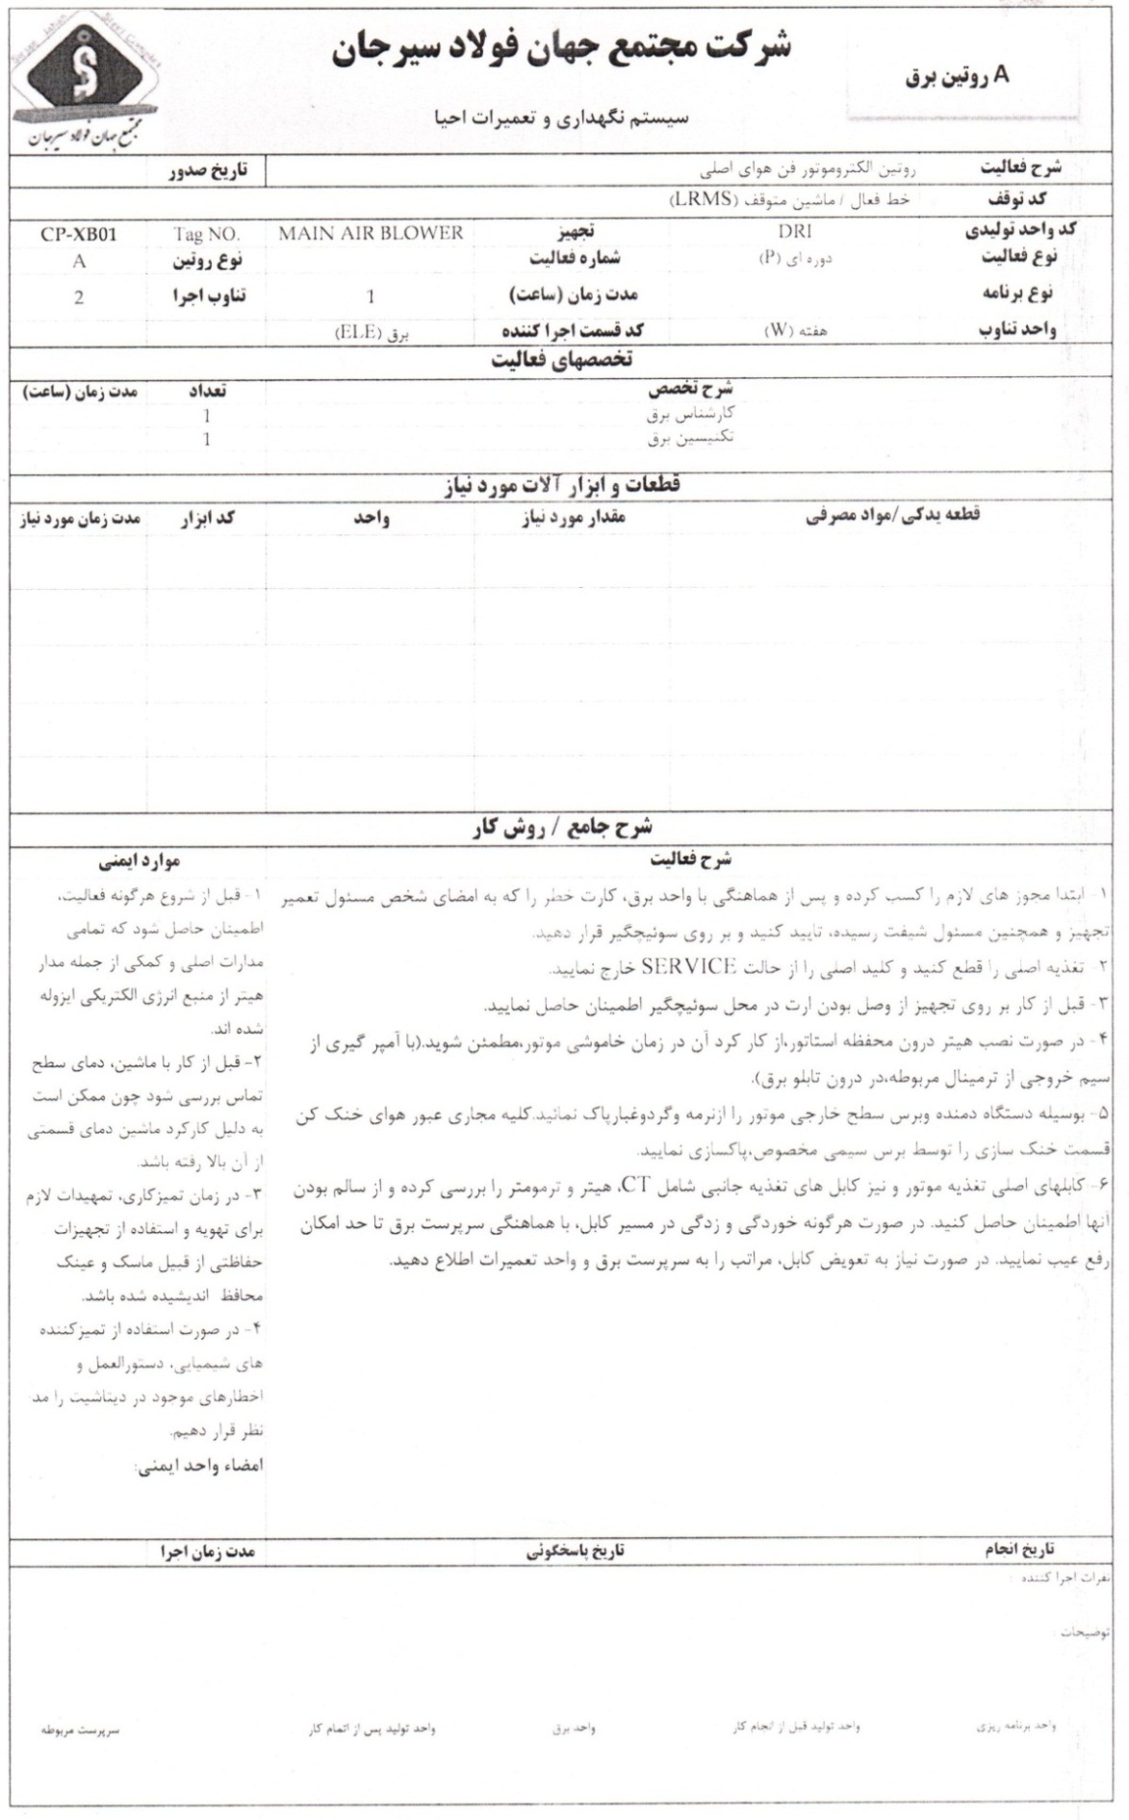
شکل 1 فرم روتین

در خواست کارها

:PMمراحل انجام کار فعالیت
شناسایی و کدگذاری تجهيز:
واحد مهندسی پس از تهیه لیست تجهيزات، به منظور برنامه ریزی عملیات نگهداری و تعمیرات بر روی تجهيز و نیز سهولت دسترسی به اطلاعات و سوابق تعمیراتی مطابق دستورالعمل کد گذاری تجهیزات، اقدام به کدگذاری تجهیزات می نماید.
تهیه شناسنامه فنی تجهيز:
واحد مهندسی پس از شناسایی و کد گذاری تجهيزات، به منظور تکمیل سیستم جامع نت اقدام به تهیه شناسنامه فنی برای هر تجهيز مطابق با فرم شناسنامه تجهيزات می نماید.
برنامه ريزي فعالیت های نگهداری پیشگیرانه (Preventive Maintenance Planning)
واحد مهندسی با همکاری واحد نت در این مرحله عملیات و فعالیت های مورد نیاز هر تجهيز و نیز پریود انجام فعالیت ها، نفر ساعت مورد نیاز هر فعالیت و تخصص مورد نیاز به همراه ابزار لازم، شرایط و ابزار ایمنی جهت انجام فعالیت، مواد و قطعات لازم تعین می گردد. این اطلاعات عمدتا از منابع و کاتالوگ های اختصاصی تجهیزات و توصیه های سازندگان تجهیزات، کتاب های مرجع تعمیراتی و تجربیات پرسنل تعمیرات استخراج می گردد. این اطلاعات می بایست مطابق با فرم برنامه ريزي فعاليت هاي نگهداري پيشگيرانه گردیده و پس از جمع بندی در سیستم ثبت می گردد.
اولویت بندی فعالیت های نگهداری و تعمیرات (Priority of Maintenance work)
اولویت بندی فعالیت های نگهداری و تعمیرات توسط واحد مهندسی با همکاری واحد نت تعین گردیده و بر اساس زمان تاخیر مجاز مربوطه که در سیستم جامع نت ثبت می گردد، تعین می شود.
زمان بندی فعالیت های نگهداری پیشگیرانه (Preventive Maintenance Scheduling)
زمان بندی فعالیت های PM توسط واحد مهندسی با همکاری واحد نت تعین گردیده و بازنگری پس از آن در حین اجرا توسط واحد نت صورت می گیرد.
نحوه انجام فعالیت های نگهداری و تعمیرات پیشگیرانه
به منظور انجام صحيح و دقيق فعاليت هاي نگهداري و تعميرات پيشگيرانه مطابق دستورالعمل هاي دريافت شده از سازندگان تجهيزات، روش انجام فعاليت نگهداري و تعميرات پيشگيرانه براي هر فعاليت پيشگيرانه مطابق با فرم نحوه انجام فعاليت نگهداري و تعميرات پيشگيرانه توسط واحد نت تكميل مي گردد.
اجرای فعالیت های نگهداری و تعمیرات پیشگیرانه:
با پیاده سازی سیستم جامع نت و با توجه به امکانات آن سیستم، گزارش گیری به تفکیک تجهیزات و مسئول اجرای فعالیت انجام می شود. این گزارش تحت عنوان فرم انجام نگهداري و تعميرات پيشگيرانه و به صورت روزانه در اختیار قسمت های متولی واحد نت قرار داده می شود و مطابق با فرم هاي نحوه انجام فعاليت نگهداري و تعميرات پيشگيرانه، فعاليت هاي پيشگيرانه انجام مي گردد. در زمان قبل از شروع به کار سیستم جامع نت، برنامه ریزی نگهداری و تعمیرات پیشگیرانه به صورت دستی انجام می گردد. فرم اجراي نگهداري و تعميرات فعالیت هایی که در طی دوره اورهال استفاده می شود یک ماه قبل از شروع دوره در اختیار واحد های اجرایی نت قرار می گیرد.
بازرسی فعالیت های PM:
به منظور حصول اطمینان از فعالیت های نگهداری و تعمیرات پیشگیرانه بر روی تجهيزات و رفع ایرادات موجود می توان از دو طریق زیر بازرسی را انجام داد:
توسط مسئولین قسمت های اجرایی واحد نت
به صورت تصادفی و رندم توسط مسئولین کنترل کیفی واحد مهندسی پس از اجرای فعالیت ها

مراحل انجام کار فعالیت CM:
فعالیت نگهداری و تعمیرات اصلاحی از دو طریق فعال می شود:
الف) فیدبک ناشی از فعالیت نگهداری و تعمیرات پیشگیرانه
ب) درخواست واحد های مرتبط با تجهیز
پرسنل مربوطه در صورت مشاهده خرابی غیر اضطراری، اقدام به تکمیل فرم درخواست کار نموده و جهت بررسی به واحد نت ارسال می نمایند.
مسئول نت پس از بررسی اولیه و اولویت بندی خرابی های دریافت شده، نسبت به ارسال فرم ها به واحدهای اجرایی نت جهت بررسی بیشتر اقدام می نماید.
واحد اجرایی نت پس از بررسی کامل خرابی های اعلام شده نسبت به برنامه ریزی و طرح ریزی رفع خرابی اقدام و به پیمانکار (در صورت نبود پیمانکار واحد اجرایی نت) ابلاغ می گردد.
پیمانکار (در صورت نبود پیمانکار واحد اجرایی نت) با توجه به برنامه ریزی انجام شده توسط واحد اجرایی نت نسبت به رفع خرابی اقدام و گزارش فعالیت خود را در فرم درخواست انجام کار ثبت و به واحد اجرایی نت عودت می نماید.
واحد اجرایی نت پس از بررسی عملکرد پیمانکار جهت رفع خرابی نسبت به تائید فرم اقدام و به واحد کنترل کیفی مهندسی ارسال می نماید. (در صورت نبود پیمانکار فرم بدون بررسی عملکرد به واحد کنترل کیفی مهندسی ارسال می نماید)
واحد کنترل کیفی مهندسی پس از بررسی اقدامات انجام شده جهت رفع خرابی، به منظور ارزیابی و تحلیل خرابی ها اقدام می نماید.
در صورت نیاز، واحد نت با همکاری واحد مهندسی اقدام به بررسی و آنالیز فعالیت های اصلاحی نموده و با ثبت فعالیت اصلاحی به عنوان فعالیت PM، برنامه فعالیت نگهداری و تعمیرات پیشگیرانه تجهیز را اصلاح خواهند نمود.

مراحل انجام کار فعالیت EM:
مراحل انجام کار فعالیت EM مطابق شرح ذیل می باشد:
تعمیرات اضطراری در اثر ایجاد یا احتمال توقف مدول و یا موارد ایمنی بوجود می آید.
1- با مشاهده موارد مذکور پرسنل مربوطه اقدام به اطلاع رسانی فوری به پرسنل مربوط در واحد نگهداری و تعمیرات می نماید.
2- واحد اجرایی نت و پیمانکار نگهداری و تعمیرات مربوطه به همراه فرم درخواست کار جهت رفع عیب در محل تجهیز حضور خواهند داشت.
3- پرسنل مربوطه موظف به انجام برخی اقدامات اولیه جهت آماده سازی برای نگهداری و تعمیرات خواهند بود.
4- هماهنگی های لازم جهت انجام کار به صورت تلفنی انجام خواهد شد و واحد اجرایی نت و پیمانکار نگهداری و تعمیرات مربوطه پس از اتمام کار همانند تعمیرات اصلاحی اقدام به تکمیل فرم درخواست کار خواهند نمود.
6- پس از آن واحد اجرایی نت فرم مربوطه را جهت تحلیل خرابی ها و بهبود عملکرد و بررسی به واحد کنترل کیفی مهندسی ارسال می نماید.
7- واحد نت با همکاری واحد مهندسی با بررسی و آنالیز لازم بر روی علل توقف، دلایل وقوع این مشکل را بررسی و در صورت لزوم اقدام به بازبینی در فعالیت های PM تجهیز خواهند نمود.

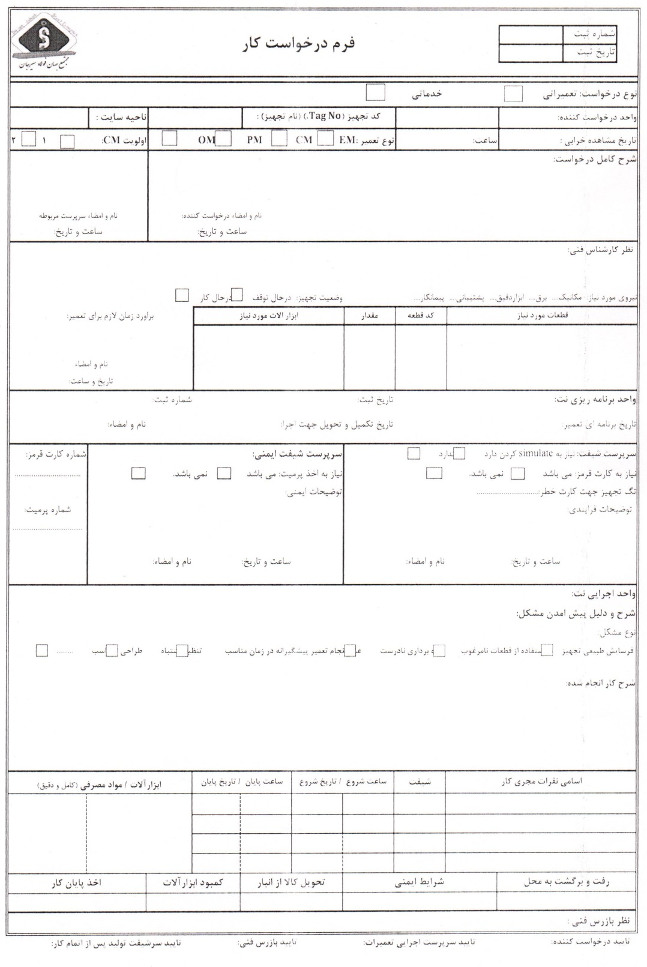
شکل 2 فرم در خواست کار

رویه‌ی درخواست کارها (حکم کار):
1) ابتدا بخش در خواست کننده از واحد برنامه ریزی در خواست حکم کار می‌کند
2) سپس توسط برنامه‌ ریز حکم کار صادر می‌شود(با ذکر تاریخ و امضاء)
3) پس درخواست کننده در خواست خود را امضاءمی‌کند و امضاء سرپرستش را نیز می‌گیرد
4) پس از جهت اجازه انجام کار به سرشیفت تولید مراجعه نموده و تاییدیه سرشیفت را می‌گیرد
5) پس از تایید و امضاء سرشیفت سراغ امضاءواحد ایمنی میرود
6) پس از اخذ امضاء ایمنی کار خود را شروع می‌ کند
7) پس از دلایل پیش امدن شکل و اطلاعات حکم کار تکمیل می نمایید
8) مجددا فعالیت های انجام داده خط را تایید می نمایید(تایید در خواست کننده)
9) سپس سرپرستش کار را انجام گرفته را تایید می نمایید(تایید سرپرست اجرای تعمیرات)
10) درانتها نیز باید کار را تحویل سرپرست شیفت تولید نمایید و امضاء سرشیفت تولید پس از اتمام کار اخذ نمایید(تایید سرپرست شیفت تولید پس از اتمام کار)
11) سپس برگه‌ی حکم کار تکمیل شده و تحویل تحویل بخش برنامه ریزی می‌نمایید
- درخواست کار موقعی صادر می‌گردد که مورد مشاهده شده، طبق برنامه زمانبندی روتین‌ها نباشد.
1)آشنایی با انواع توقفات، ثبت و گزارش‌گیری از توقفات توقفات شامل دو مورد می‌باشد:
- توقفات ماهیانه
- توقفات سالیانه
گزارش سوانح تجهیزاتی یا توقفات عمده تعمیراتی (Equipment Troubleshooting Report (ETR)):

این زمانی کاربرد دارد که برای تجهیزی سانحه‌ی اتفاق افتاده باشد که آن سانحه مهم و غیر قابل انکار باشدکه آن سانحه منجرب به تریپ واحد گردیده باشد. که ابتدا جهت تکمیل فرم اطلاعت اولیه توسط واحد برنامه ریزی نگهداری و تعمیرات جمع آوری گردیده که شامل زمان شروع و پایان توقف- کل مدت- زمان توقف- زمان شروع به کار تعمیرات جهت رفع توقف و مدت زمان رفع عیب می‌باشد. همچنین از تامین کنندگان سیستم خرابی تجهیز- اقدامات انجام شده- جهت رفع توقف و بررسی علل وقع سانحه جمع آوری گردیده و جهت بررسی نهایی برای آن جلسه گرفته می‌شود(تحت عنوان جلسه کمیسیون سانحه)که در آن جلسه تمامی سرپرستان رئیسان و مدیر کارخانه و نفرات سیستم مرتبط خرابی تجهیز و نفرات تعمیر کننده- تجهیز حضور داشته و جهت بررسی علل سانحه به بحث و تبادل نظر می‌پردازد تا اولا: علت سانحه یا تریپ واحد شناسایی گردد(با تمام جزئیات)ثانیا راه‌حل‌های کاربردی جهت جلو گیری از بروز مجدد خرابی و سانحه ارائه گردد که طی صورتجلسه وظایف و اقدامات اصلاحی با ذکر نفرات متوالی اجرای مشخص گردد.
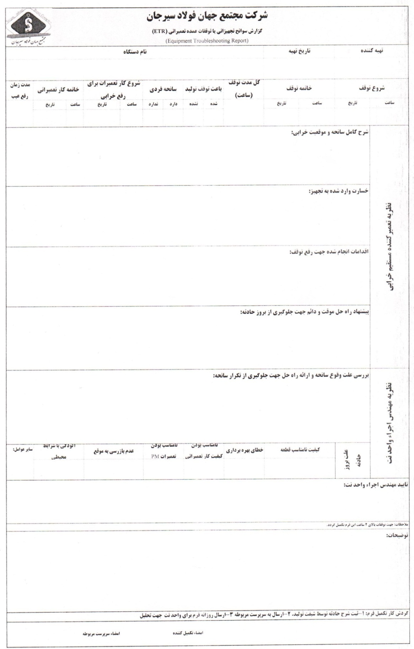
شکل 3 فرم ETR
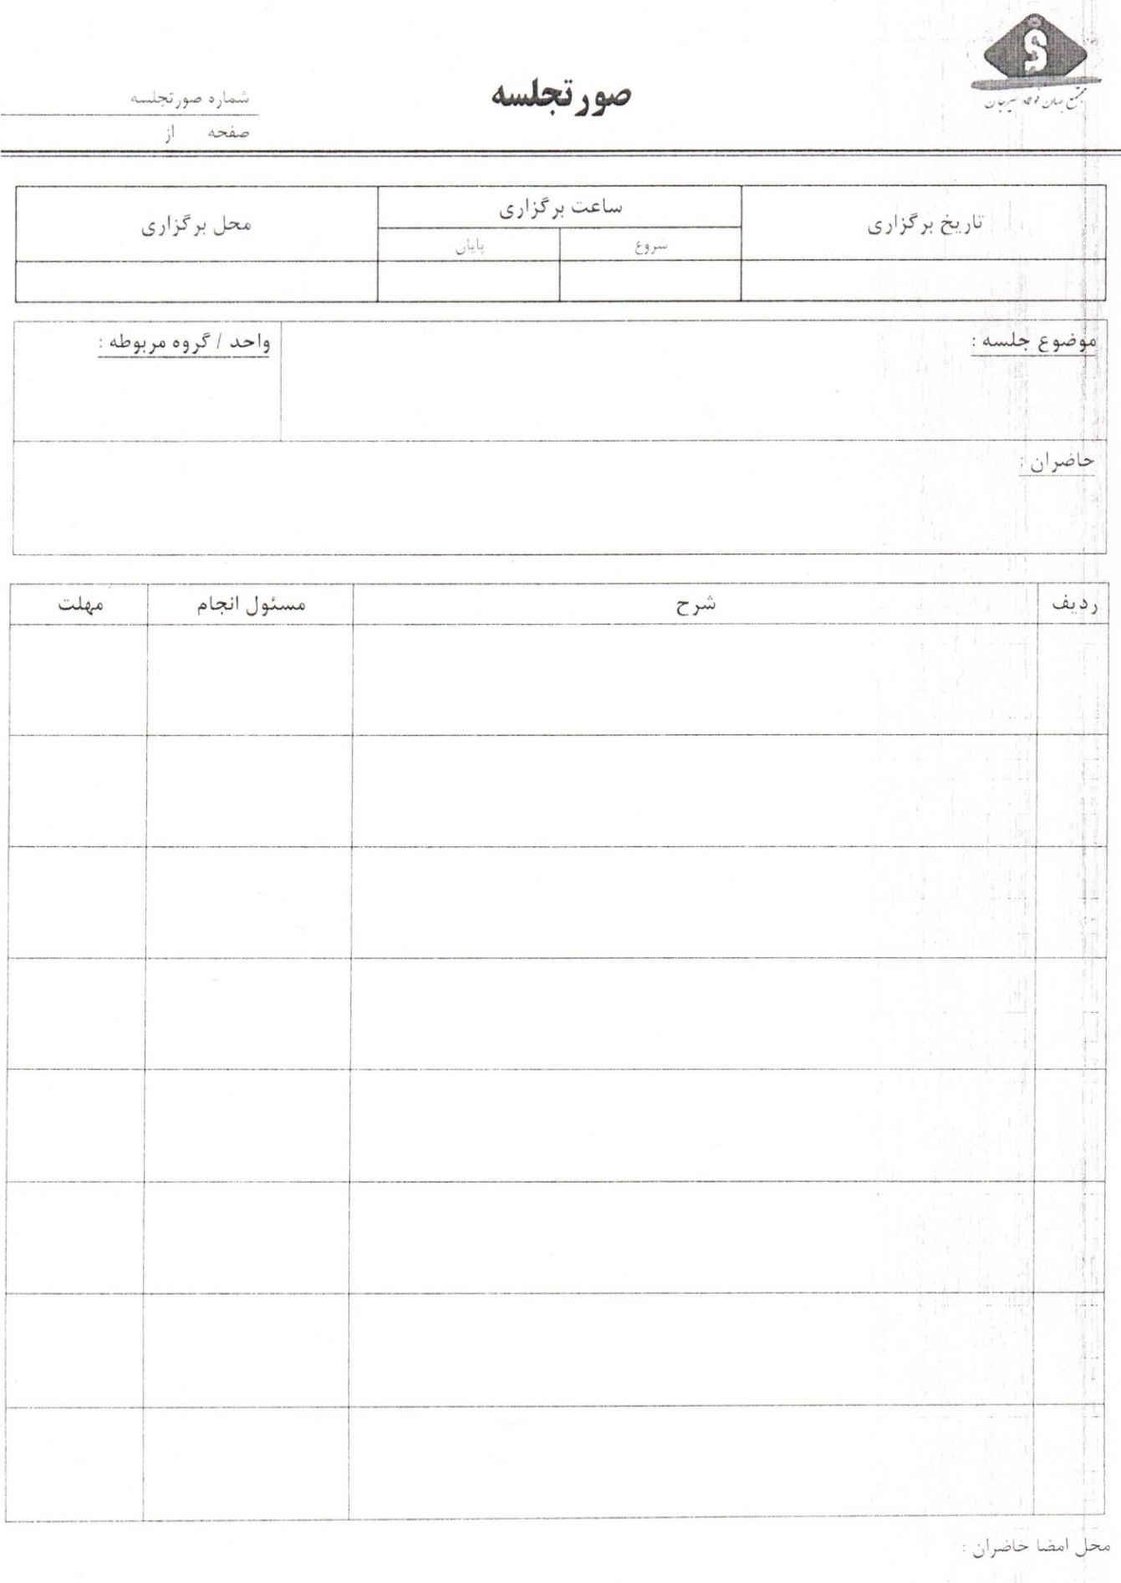
شکل 4 صورتجلسه
فرم ثبت خرابی:
جهت شناسایی خرابی تجهیزات کارخانه- تمام پرسنل اعم از تولید- مکانیک- برق- ابزار دقیق- پشتیبانی می‌توانسته در صورت مشاهده- هر گونه خرابی تجهیز آن مورد را طبق فرمت ثبت خرابی ارائه شد- از برنامه ریزی نگهداری و تعمیرات تکمیل و به امضاء و تاییدیه سرپرست خود رساند و با ذکر دلایل و مشاهدات اطلاعات فرم را تکمیل و تحویل واحد برنامه ریزی نگهداری و تعمیرات نمایید و در مورد تمامی مشاهدات خرابی جلسه‌ی برگزار گردید و جهت رفع آن نواقص و خرابی‌ها اقدامات لازم توسط بخش‌های مربوطه انجام پذیرد.
این فرم شامل اطلاعات مربوط به:
نام تجهیز- ناحیه- خرابی مشاهده شده- علت خرابی پیشنهادی- درجه اهمیت قطعات یدکی مورد نیاز پیشنهادی واحد مربوطه و راه‌حل‌های پیشنهادی اولیه جهت طرح در جاسات.
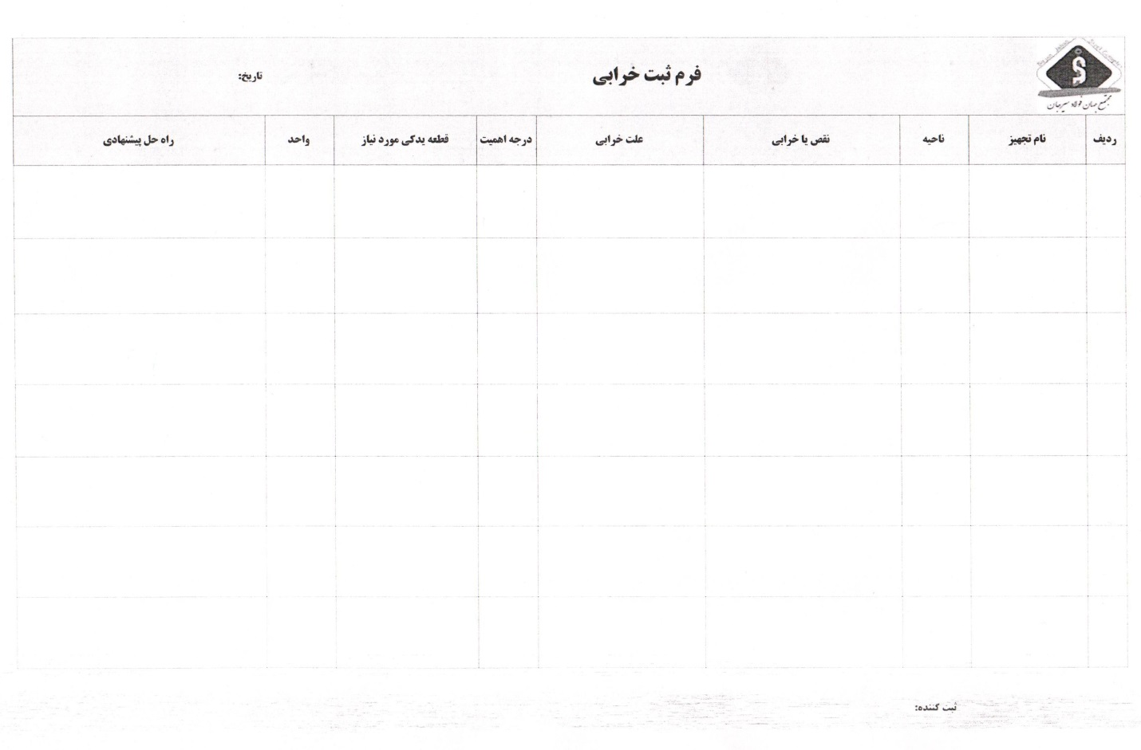
شکل 5 فرم ثبت خرابی

فصل سوم
مراحل پیاده سازی سیستم نگهداری و تعمیرات در شرکت

فصل سوم

مراحل پیاده سازی سیستم نگهداری و تعمیرات در شرکت

گام اول) تهیه نقشه جانمایی تجهیزات و دستگاه‌ها(layout)
  - فقط جانمایی تجهیزات را مشخص کنید
  - گردش مواد اولیه و محصولات را بروی تجهیزات مشخص کنید
  - ظرفیت اسمی تجهیزات را مستند کنید و بر روی آن درج کنید
  - آمار و برنامه تولید(برنامه کار) را از واحد برنامه ریزی سازمان بگیرید
  - از واحد مهندسی سازمان تجهیزاتی را که بیشترین تاثیر در ایجاد مشخصات کیفی محصولات را دارند، درخواست کنید
  - بر روی تجهیزات نقشه جانمایی کد تجهیزات که در بندهای بعدی اشاره خواهد شد را بنویسید.
  - مکان واحد نت و گروه‌های سیار نت را در نقشه طوری طرح ریزی، ایجاد و بکشید که کمترین فاصله ممکن بین واحد نت و گروه‌ها با تجهیزات کلیدی وجود داشته باشد.
نکته:
چنانچه در شرکت گلوگاه کمی و یا کیفی دارید شناسایی کنید
گلوگاه کمی: ایستگاهی که نسبت به بقیه ایستگاه‌ها تولید کمتری دارد
گلوگاه کیفی: ایستگاهی که بیشترین دقت را در کیفیت دارد
گام دوم) تهیه لیست ماشین الات و تجهیزات همراه با مشخصات اولیه
2-1- با توجه به نقشه جانمایی و اطلاعات دریافتی از واحد مهندسی و برنامه ریزی، لیستی از تجهیزات همراه با مشخصات اولیه تهیه کنید
2-2- تجهیزات را به سه گروه کلیدی A، مهم B، پشتیبان C، تقسیم کنید.
2-2-1- از قانون پارتو استفاده کنید.(20 درصد تجیزات، 80 درصد کاربرد را دارند)
گام سوم) تعریف و طبقه بندی انواع گروه‌ها ماشین آلات و تجهیزات مستقر در کارخانه و سالن‌ها
3-1- براساس لیست تهیه شده تجهیزات را براساس نوع و میزات تکرارشان در لیست گروه بندی کنید
3-2- تجهیزات اصلی تولید و تقسیمات را در نظر داشته باشید و می‌توانید هرکدام را جداگانه گروه بندی کنید
کمپرسورها، پمپ‌ها و...

گام چهارم) تعریف، طبقه بندی و کد گذاری کلیه قسمت‌های کارخانه به محل‌های اصلی و فرعی به منظور تفکیک ماشین‌آلات و تجهیزات مستقر در هر مکان
4-1- طرح ریزی و استقرار نظام کد گذاری برای ماشین آلات
4-2- یک دستورالعمل کد گذاری تجهیز بنویسید
4-3- خواص یک سیستم کد گذاری، ساده، روان و گویا می‌باشد
4-4- متناسب با تعداد تجهیزات سازمان و نیاز سازمان کدگذاری صورت گیرد
4-5- از کد گذاری طولانی بپرهیزید
4-6- کد گذاری بتواند حداقل نوع تجهیز، تعداد و مکانش را مشخص کند.
گام ششم) تهیه شناسنامه تفصیلی ماشین آلات و تجهیزات تولیدی
6-1- اطلاعات تجهیز را از کاتالوگ تجهیز سایت سازنده، سوابق قبلی، مشاوران و پرسنل قدیمی سازمان گرداوری کنید
6-2- گروه بندی تجهیزات که در گام سوم بیان شد اینجا کمک شایانی به شما می‌کند که وقت و زمان کمتری راصرف کنید بدین صورت که اطلاعات را می‌توانید برای گروه تجهیزات تهیه کنید. اگر تجهیزات خاص و منحصر به فرد هستند، برای هر کدام شناسنامه‌ای جدا داشته باشد.
6-3- از کوچکترین اطلاعات گذر نکنید، زیرا روزی بدرد خواهد خورد و اطلاعات فنی و دانش سازمان است.
6-4- اگر می‌توانید برای هر آیتم شناسنامه که با عنوان استاندارد در نظر بگیرید وآن را به هر گروه تعمیم دهید، به خصوص اگر از نرم افزار و یا شیت‌های اکسل استفاده می‌کنید این باعث مدیریت و جستجو بهتر اطلاعات در آینده می‌شود.
گام هفتم) طبقه بندی و کلاسه کردن انواع ماشین آلات به سیستم‌ها و زیر مجموعه‌های اصلی
در این گام به طرح ریزی درخت تجهیز می‌پردازیم. سیستم‌های اصلی یک تجهیز می توانند موارد زیر یا موارد دیگر متناسب با تجهیز باشند
مکانیک 7-1-2- برق 7-1-3- ابزار دقیق
بعد از آن زیر مجموعه های اصلی هر سیستم می‌باشد.
گام هشتم) جزء نمودن هر سیستم و مجموعه اصلی به اجزاء و قطعات منفصله آن تا ریز ترین سطح مورد لزوم (مراحل هفتم و هشتم بر اساس نیازهای نگهداری و تعمیر ماشبن آلات صورت بپذیرد و نه بر اساس کلیه قطعات و اجزاء متشکله در ماشین)
8-1 – به این نکته توجه کنید تا ریز ترین سطح مورد لزوم یعنی تا جایی پیش بروید که یا شما می توانید آن قطعه یا جزء را تعمیر کنید یا اینکه باید تعویض کنید
8-2 – درخت تجهیز را برای تمام تجهیزات، نیاز نیست بکشید
8-3 - درخت تجهیز را برای گروه های تجهیزات که در بندهای قبلی اشاره شد، بکشید
8-4 - درخت تجهیز با همکاری گروه فنی و برنامه ریزی نت باید ترسیم شود
8-5 - درخت تجهیز، کاری گروهی است و نباید فردی انجام شود
گام نهم) تعریف، طبقه بندی و کدگذاری نیروی انسانی تخصصی نگهداری و تعمیرات بر اساس رسته های تعمیراتی، سطح تخصص، واحد مربوطه و...
9-1 – اگر درخت گروه های تجهیزات را بدرستی ترسیم کرده باشید، حال به راحتی رسته های تخصصی نت تجهیزات سازمان مشخص است و می توانید هر رسته را مشخص و طبقه بندی و کدگذاری کنید
9-2 – چرا کدگذاری می کنید؟
- برای آنکه در آینده کدها ملاک اصلی تحلیل ها و بانک های اطلاعاتی واحد نت را تشکیل خواهند داد
- برای اینکه کدگذاری باعث همگن سازی برداشت ها و نظرات افراد نت از کارها و تعاریف می شود
گام دهم) تعریف، طبقه بندی و کدگذاری انواع سطوح نگهداری و تعمیرات و تعیین رئوس فعالیت های اصلی و عناوین عملیاتی که به منظور نگهداری، حفظ و بهبود تعمیر بر روی ماشین آلات صورت می پذیرد
10-1 – وقتی درخت گره تجهیزات را بدرستی رسم کنید، برای قطعه و یا ریز ترین جزء نیازمندی های سطح نت مشخص می شود. مثلا یک بلبرینگ یا خشک می شود یا ساچمه هایش خرد می شود و سطح نت آن نت پیشگیرانه; سرویس کاری و گریس کاری و بازدید مرتب است; یا نت پیشگیرانه، تعویض تناوبی آن است و اگر بلبرینگ بزرگ و ویژه باشد نت پیش بینانه کنترل دمای آن نیز مهم می شود.

گام یازدهم) طبقه بندی و کدگذاری انواع علل خرابی و یا توقف و بروز مشکل در ماشین آلات و تجهیزات
11-1 – این گام سختی است و اکثر سازمان ها دچار چالش می شوند. دلیل اصلی آن کمبود دانش فنی و مهندسی و همچنین مباحث ابزارهای مهندسی نت در تحلیل خرابی هاست
11-2 – برای هر زیر سیستم و ریزترین قطعات درخت تجهیز تیم نت باید انواع علل خرابی ممکنه را در نظر داشته باشد
11-3 – بهترین کار برای شروع و ایجاد این بانک اطلاعاتی مفید استفاده از سوابق خرابی ها و تجزیه و تحلیل علل آنها می باشد. ضمن اینکه کاتالوک تجهیزات نیز می تواند اطلاعات مفید دیگری را در اختیار قرار دهد
11-4 – هرچه این گام را علمی تر و کامل تر پیش ببرید، سطوح نت مورد نیاز هر زیر سیستم و قطعه را بهتر می توانید تعریف و مشخص کنیم
گام دوازدهم) تعیین انواع عملیات قابل برنامه ریزی (عملیاتPM) برای هر یک از سطوح مطرح شده در بند دهم برای هر ماشین، هر سیستم از ماشین و یا هر جزء از سیستم های هر ماشین
12-1 – هرچه درخت تجهیز را بهتر طرح ریزی کرده باشید، این گام موثرتر واقع می شود
12-2 – برای هر جزء با تحلیل خرابی های محتمل برای آن می توانید به خوبی اقدامات و نیازمندی های نت را شناسایی و تعیین کنید
12-3 – سپس آن ها را گروه بندی و دسته بندی کنید
12-4 – حتی می توانید کدگذاری کنید و برای موارد مشابه که حتما وجود خواهد داشت، برای تجهیزات و زیر تجهیزات آنها استفاده کنید
12-5 – در این بند دقت و وقت کافی صرف کنید و محتوی فنی و تخصصی نگهداری را توجه بیشتری بکنید
گام سیزدهم) تعیین زمان و توالی بهینه انجام عملیات تعیین شده در بند دوازدهم
گام چهاردهم) تعیین و برآورد نیروی انسانی، ابزار و تجهیزات، مواد و قطعات یدکی و پیش بینی کلیه امکانات و تسهیلات مورد لزوم برای انجام هر عمل طرح شده در گام دوازدهم
گام پانزدهم) تعیین و تعریف تقویم های کاری مناسب و تخصیص ماشین آلات به تقویم های مختلف
گام شانزدهم) محاسبه و برنامه ریزی زمان بندی برای انجام عملیات طرح شده و تعیین ریز فعالیت هایی که باید در هر فاصله زمانی دلخواه (روزانه، هفتگی،ماهانه و...) روی دستگاه انجام گیرد
گام هفدهم) بررسی برنامه و تلفیق آنها با موارد اضطراری درخواستی و تعیین لیست فعالیت های قابل ابلاغ به پرسنل نت
17-1 – در این گام سخت ترین گام هاست. گام های دیگر شاید تخصصی و فنی باشد و باید تیم وقت بگذارد و...
17-2 – یکدفعه عمل نکنید چون موفق نخواهید شد
17-3 – مرحله به مرحله به سمت کاهش تعمیرات اضطراری بروید و درصد کار پیشگیرانه را افزایش دهید
17-4 – از زمان های توقفات برنامه ریزی شده توسط واحد برنامه ریزی تولید حداکثر بهره را ببرید تا پیاده سازی نت برنامه ریزی شده جا بیفتد
17-5 – با پرسنل تولید باید تعامل دوستانه و سازگارانه برقرار کنید و از ترفند های دیگری به جز دستورات مدیریتی بهره ببرید
گام هجدهم) طراحی و به اجرا گذاشتن فرمهای اطلاعاتی سیستم برای ابلاغ کار، اخذ درخواست‌های تعمیر اضطراری، ثبت عملکرد و...
گام نوزدهم) ابلاغ برنامه کاری رسته های تعمیراتی
گام بیستم) ثبت عملیات انجام شده توسط رسته ها، چه در مورد فعالیت‌های پیشگیرانه (PM) و چه در مورد فعالیت‌های اضطراری (EM) و یا اصلاحی (CM)
گام بیست‌و‌یکم) تشکیل پرونده سوابق عملیات انجام شده و ثبت و نگهداری دقیق سوابق ماشین‌آلات و عملکرد نیروی انسانی
گام بیست‌و‌دوم) تجزیه و تحلیل اطلاعات، مقایسه عملکرد و برنامه، ایجاد بازخور (Feed Back) برای اصلاح پارامترهای برنامه ریزی در آینده و اصلاح برنامه های آتی
گام بیست‌وسوم) تهیه گزارشات مدیریتی، نمودارها، جداول و ... و ارائه نتایج عملکرد سیستم
سه مهارت زیر شما را در امر مدیریت فعالیت‌های حوزه نت کمک شایانی خواهد کرد
23-1 – با زبان مدیریت صحبت کنید. زبان مدیریت پول است لذا هر اقدام و پروژه و عملکردی از نت را با پول، طرح موضوع کنید
23-2 – آمار بدانید و مبتنی بر تجزیه و تحلیل‌های آماری و نمودارهای آن کار کنید و مطمئنا آنالیز آماری به شما در تصمیم‌گیری‌های مدیریت در واحد نت، بهترین راهنما هستند
23-3 – گزارش نویسی و فنون آن را بیاموزید و در گزارش‌های خویش با تجزیه و تحلیل‌های آماری و هزینه ای به مدیریت عملکرد واحد نت و برنامه های توسعه نگهداری و تعمیرات را طرح موضوع و تصویب کنید
گام بیست و چهارم) ممیزی نگهداری و تعمیرات در بازه های یکساله
24-1 – در تناوب‌های سالانه سازمان را با یک چک لیست استاندارد شده ارزیابی کنید
24-2 – ممیزان و ارزیابان را از واحد نت یا مشاوران استفاده کنید
24-3 – بررسی کنید وضعیت نت برنامه ریزی شده و سازمان در چه سطحی است؟
24-4 – بررسی کنید میزان اثربخشی نت برنامه ریزی در یک سال گذشته چه مقدار بوده است؟
24-5 – از دید ممیزین ایزو به موضوع نگاه کنید.
برنامه پیاده سازی نرم افزار نگهداری و تعمیرات
1. اجرای سیستم کدینگ مکان
2. اجرای سیستم کدینگ تجهیزات
3. اجرای سیستم کدینگ ابزارها
4. طبقه‌بندی تجهیزات مبتنی بر استاندارد ایزو 14224
5. تهیه خانواده و درخت تجهیزات مبتنی بر استاندارد ایزو 14224
6. استانداردسازی حالات خرابی
7. استانداردسازی درخواست کارها
8. استانداردسازی برنامه‌های پیشگیرانه
9. طرح ریزی فرآیندهای نگهداری و تعمیرات
10. طرح ریزی گردش کار درخواست کار
11. طرح ریزی گردش کار درخواست فنی
12. طرح ریزی گردش کار دستور کار
13. آرشیو فنی تجهیزات
14. تبیین رسته های کاری
15. تبیین کاربران نرم افزار
16. تبیین سطح دسترسی کاربران
17. انتخاب نرم افزار نگهداری وتعمیرات
18. تهیه سخت افزار و سرور برای نصب نرم افزار نت
19. نصب نرم افزار نگهداری وتعمیرات

انواع شاخص های برنامه ریزی نگهداری و تعمیرات
نرخ تعمیرات پیشگیرانه:
این شاخص به صورت ماهانه اندازه گیری و پایش می شود. این شاخص باید به صورت زمانی و تعدادی محاسبه گردد.
$$PM rate=\frac{نظر مورد دوره در شده انجام های PM}{نظر مورد دوره در ارسالی های PM}$$

شاخص قابلیت اطمینان (MTBF):
متوسط زمان بین تعداد شکست ها به معنی مدت زمانی که از یک خرابی تا خرابی دیگر سپری می شود. به طور معمول این طور برداشت می شود که این به معنی مدت زمان متوسطی است که یک تجهیز کار می کند تا خراب می شود و نیاز به تعمیر دوباره پیدا می کند.
این شاخص برای هر تجهیز تعریف شده و با توجه به نوع تجهیز در بازه زمانی 3 یا 6 ماهه اندازه گیری و پایش می گردد.
$$MTBF =\frac{ شده ریزی برنامه زمان}{ها خرابی تعداد}$$
زمان برنامه ریزی شده =تعداد روزهای کاری *زمان خالص
زمان خالص = مجموع زمان- (PM زمان + مجموع زمان های استراحت+ زمان مورد نیاز جهت راه اندازی)
تعداد خرابی ها = تعداد EM/CM
شاخص(MTTF):
این شاخص برای هر تجهیز تعریف شده و با توجه به نوع تجهیز در بازه زمانی 3 یا 6 ماهه اندازه گیری و پایش می گردد.
$$MTTF =\frac{ شده ریزی برنامه زمان-تعمیر زمان}{ها خرابی تعداد}$$
زمان تعمیر = زمان خرابی – زمان تاخیر

شاخص تعمیرپذیری (MTTR):
مدت زمان متوسطی که بعد از خراب شدن یک تجهیز صرف تعمیر آن می شود.
این شاخص برای هر تجهیز تعریف شده و با توجه به نوع تجهیز در بازه زمانی 3 یا 6 ماهه اندازه گیری و پایش می گردد.

$$MTTR =\frac{تعمیر های زمان مجموع}{ها خرابی تعداد}$$

میانگین توقف ناشی از خرابی تجهیز(MDT):
این شاخص برای هر تجهیز تعریف شده و با توجه به نوع تجهیز در بازه زمانی 3 یا 6 ماهه اندازه گیری و پایش می گردد. مدت زمان توقف شامل کلیه زمان های اجرایی، ستادی و تدارکاتی جهت رفع عیب تجهیز می باشد.
$$MDT =\frac{EM توقف زمان مدت}{ EM تعداد}$$

میزان در دسترس بودن تجهیزات (Availability):
این شاخص برای هر تجهیز تعریف شده و با توجه به نوع تجهیز در بازه زمانی 3 یا 6 ماهه اندازه گیری و پایش می گردد.
$$AV =\frac{شده ریزی برنامه زمان-تعمیر زمان}{ شده ریزی برنامه زمان}$$
نرخ نگهداری و تعمیرات اضطراری(EM rate)
$$EM rate =\frac{نظر مورد دوره در اضطراری تعمیرات های ساعت نفر یا تعداد}{ نظر مورد دوره در تعمیراتی های فعالیت کل های ساعت نفر یا تعداد}$$

(Overall Equipment Effectiveness(OEE) شاخص اثر بخشکلی تجهیزات

از حاصلضرب دسترسی (Availability) ، عملکرد (Performance) و کیفیت (Quality) بدست میآید.

OEE =

کیفیت
عملکرد
دسترسی

× ×

- دسترسی (Availability): زمان در دسترس، مدت زمان واقعی کار دستگاه
(توقفات – کل زمان)
کل زمان
- عملکرد :(Performance) میزان تولید در زمان در دسترس
تولید واقعی
توان تولید
- کیفیت (Quality): میزان کیفیت محصولات تولیدی با توجه به ضایعات و دوباره کاری
تولید سالم
کل تولید

شش ضایعه بزرگ اثر گذار برOEE
- ضایعات خرابی های اضطراری، باعث تلف شدن زمان و مواد(ناگهانی و مزمن)
- ضایعات آماده سازی . تنظیم، باعث ایجاد زمان تلف شده بین انتهای یک جریان تولید و شروع جریان بعدی تولید.
- ضایعات حرکت بدون تولید و توفقات جزئی: تجهیزات به دلیل عوامل بیرونی متوقف شده اند یا وقتی آنها در حال حرکت و کار بدون تولید هستند.
- ضایعات کاهش سرعت: اختلاف بین سرعت اسمی تجهیزات و صرعت واقعی
- ضایعات محصول در فرایند و دوباره کاری: شامل ضایعات مواد و (نیروی انسانی برای اصلاح عیوب) می باشد.
- ضایعات آغاز تولید و زمان راه اندازی: زمانی که تولید محصول جدید صورت می گیرد تا زمانی که تولید به حالت پایدار برسد.

فصل چهارم
فعالیت‌های برنامه ریزی شده
و
فعالیت‌های برنامه ریزی نشده

فصل چهارم

فعالیت های برنامه ریزی شده
1)سیستم های نگهداری و تعمیرات:
برنامه ریزی و کنترل سیستم های نگهداری و تعمیرات
اهمیت سیستم نگهداری و تعمیرات
- به طور معمول درصد قابل توجهی از هزینه های عملیاتی صرف تعمیر دستگاه ها و تجهیزات می شود.
- در برخی از صنایع نگهداری و تعمیرات نقشی بسیار مهم در ایمنی دارند.
- حرکت به سمت خودکارسازی و تمایل به استفاده کامل از ظرفیت سرمایه گذاری سنگین انجام شده روی دارایی ها و تجهیزات.
- سیستم های نوین تولیدی تمایل به نگهداری موجودی کمتر دارند؛ به همین دلیل لازم است که دستگاه ها قابلیت اطمینان بیشتری داشته باشند.
- تولید با کیفیت محصولات از اهداف عمده هر سیستمی است. نقش دستگاه ها و تجهیزات بر روی کیفیت محصولات غیر قابل انکار است.
سیستم نگهداری و تعمیرات
- سیستم مجموعه ای از اجزاء است که با هم هدف(اهداف) مشترکی را دنبال می کنند.
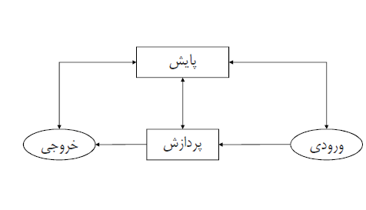
- نگهداری و تعمیرات به مجموعه فعالیت های سازمان گفته می شود که به منظور نگهداری یا بازیابی تسهیلات در یک سطح قابل قبول استاندارد انجام می شوند.
- مدیریت نگهداری و تعمیرات یک روش نظام مند برای بیشینه سازی عملکرد تسهیلات و بهبود بهره وری منابع از طریق اتخاذ خط مشی های بهینه برای تجهیزات بر اساس اهمیت آنهاست.
ارتباط بین اهداف سازمان و سیستم های تولید و نگهداری و تعمیرات
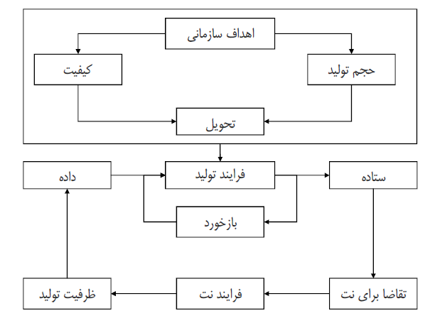
اهداف سیستم نگهداری و تعمیرات
- کاهش توقفات اتفاقی و پیش بینی نشده
- کمینه کردن هزینه ها
- بالابردن قابلیت استفاده (Availability) (استفاده کامل از ظرفیت تجهیزات و کمینه کردن زمان توقف)
- نگهداری دستگاه ها در وضعیت بهینه کاری تعریف شده
- استفاده بهینه از منابع(بودجه، قطعات، نیروی کار و ...)
- واکنش سریع
- بالابردن پایایی(Reliability)
- بالا بردن کیفیت محصولات و کاهش ضایعات
- افزایش ایمنی
- توجه به مسایل زیست محیطی
- بهینه سازی مصرف انرژی
- ایجاد مبنای اطلاعاتی مناسب برای تصمیم گیری های کلان
- ایجاد نظم و استاندارد کردن کارها
هزینه های نگهداری و تعمیرات
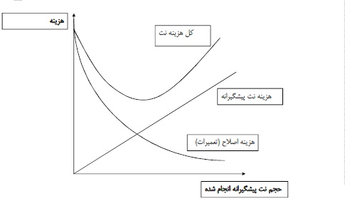
اجزای سیستم نگهداری و تعمیرات

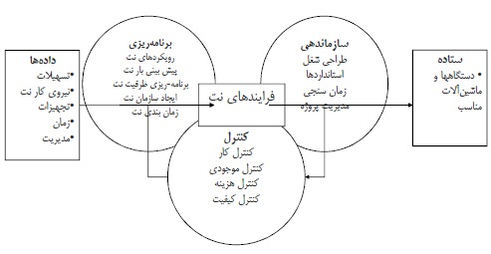
نگهداری و تعمیرات اصلاحی/تعمیر خرابی ها(کارکردن تا حد خرابی)
- در صورت عدم توانایی دستگاه به ادامه کار، نت اصلاحی انجام می شود، تا دستگاه دوباره بتواند شرایط لازم را برای ادامه فعالیت پیدا کند.
- در این راهبرد هیچ کاری نمی کنیم مگر آنکه دستگاه خراب شود.
- این رویکرد به طور معمول گران ترین رویکرد نت است؛ زیرا به دلیل عدم امکان برنامه ریزی قبلی هزینه و زمان تلف شده زیادی ر در پی خواهد داشت.
معایب نگهداری و تعمیرات اصلاحی
- کاهش اطمینان از عملکرد ماشین آلات
- عدم امکان برنامه ریزی برای تولید به دلیل خرابی دستگاه یا مشکلات دیگر
- نیاز به تخصص بالا برای رفع خرابی ها
- نیاز به انبار قطعات یدکی

نگهداری و تعمیرات پیشگیرانه
نگهداری پیشگیرانه(PM)
- Preventive Maintenance
- هر برنامه برای جلوگیری از خرابی ها و نقصها را نت پیشگیرانه گویند.
- روشی نظام مند و برنامه ریزی شده جهت انجام فعالیت های نگهداری به منظور پیشگیری از فرسایش دستگاه ها و توقفات آنها.
- فعالیتهای نت پیشگیرانه را در سه دسته می توان طبقه بندی کرد:
- نت پیشگیرانه بر مبنای میزان استفاده(Use- Bassed)
- نت پیشگیرانه بر مبنای زمان (Time- Based)
- نت پیشگیرانه بر مبنای شرایط(Condition-Based)
- منظور از نت پیشگیرانه در اکثر موارد نت مبتنب بر زمان یا میزان استفاده است.
- نت مبتنی بر شرایط گاهی به عنوان یک ر.ویکرد جداگانه، با عنوان نت پیشگویانه Maintenance) (Predictive نیز مورد اشاره قرار می گیرد.

نگهداری و تعمیرات پیشگویانه(Predictive Maintenance)
- نت پیشگویانه به مجموعه فعالیت هایی اطلاق می گردد که جهت تعیین شرایط فنی اجزای ماشین در حین بهره برداری انجام گردیده و بر اساس نتایج حاصله از آن، زمان و نوع فعالیت نت مورد نیاز تعیین می گردد.
نگهداری و تعمیرات کنشی(پیش کنشی)
Proactive Maintenance(PaM) یا Maintenance Prevention
به مجموعه فعالیت هایی اطلاق می گردد که با هدف بهبود وضعیت کارکرد ماشین آلات، کاهش میزان نیاز آنها به اجرای نت و حذف کامل علل وقوع خرابی ها انجام می گیرد.
به این رویکرد، رویکرد مبتنی بر ریسک(Risk-Based) هم گفته می شود.

رویکردهای نگهداری و تعمیرات

- نگهداری و تعمیرات فرصت(Opportunity maintenance)
- زمانی که فرصت مناسبی پیش بیاید انجام می شود مانند زمانهایی که دستگاهها مطابق برنامه تولید یا خرابی مشغول به کار نیستند.
- تعمیر و اصلاح اساسی(اورهال)Overhaul
- بررسی و اصلاح بخش ها و قطعات یک دستگاه و رساندن آنها به یک شرایط قابل قبول
- تعویض (Replacement)
- عوض کردن دستگاه یا قطعه، تعویض می تواند یک کار برنامه ریزی شده باشد یا بعد از خرابی به منظور اصلاح سیستم انجام شود.

رویکردهای عمومی(جهانی)
- رویکردهای نت عمومی مانندTPM به دنبال ایجاد یک نظام یکپارچه هستند که مار ا به سوی افزایش بهره وری رهنمون شود.

جمع بندی | استراتژی نت | رویکرد نت | ویژگی | شعار
 | نت اصلاحی  (BM/EM/CM) | تعمیر در زمان بروز خرابی | هزینه های نت بالا | بعد از خرابی تعمیر کن
 | نت پیشگیرانه  (PM) | نگهداری و تعمیرات زمانبندی شده | انجام سرویس ها و تعو.یض دوره ای | قبل از خرابی نگهداری کن!
 | نت پیشگویانه  (PdM) | کنترل بر اساس وضعیت دستگاه ها | تصمیم در خصوص نوع نگهداری و تعمیرات بر اساس وضعیت تجهیزات | قبل از خرابی نگهداری کن!
 | نت پیش اقدام  (PAM) | شناسایی ریشه های خرابی | شناسایی و تصحیح عوامل ریشه ای خرابی | ریشه خرابی را برطرف کن!  نیاز به نت را حذف کن!
 | نت مبتنی بر قابلیت اطمینان  (RCM) | اولویت بندی بر اساس وظایف و عواقب خرابی | تشخیص وظایف، استانداردها،علائم خرابی و راه حل جلوگیری یا تعمیر | نت را متناسب با عواقب خرابی انجام بده!
 | نت بهره ور فراگیر  (TPM) | مشارکت همه سازمان و عومل تولید | انجام فعالیت های اولیه نت توسط اوپراتورها | همه افراد،همه سازمان، همه تجهیزات، همه توان و انگیزه برای افزایش راندمان تجهیز از همه ابعاد

مزایا | ردیف | مزایا | تولید | خرید | نت | مهندسی | مالی | انبار
مزایا | 1 | کاهش حجم تعمیرات | × |  | ×
مزایا | 2 | کاهش توقفات | × |  | ×
مزایا | 3 | کاهش دفعات تعمیرات | × |  | ×
مزایا | 4 | افزایش عمر مفید تجهیزات | × |  |  | × | ×
مزایا | 5 | افزایش ایمنی پرسنل | ×
مزایا | 6 | افزایش کیفیت محصول | ×
مزایا | 7 | کاهش اضافه کاری |  |  | × |  | ×
مزایا | 8 | افزایش قابلیت دسترسی به تجهیزات | × |  |  |  | ×
مزایا | 9 | کاهش میزان موجودی قطعات |  | × |  |  | × | ×
مزایا | 10 | بهبود میزان دسترسی به اطلاعات برای مشخصات ماشینها |  |  |  | ×
مزایا | 11 | کاهش هزینه نت(استفاده بهتر از نیروی انسانی و اقلام مصرفی نت) |  |  | ×
مزایا | 12 | کاهش هزینه نت در هر واحد محصول | ×

2)سازمان دهی امور نگهداری و تعمیرات:
وظایف واحد نگهداری و تعمیرات (فنی مهندسی)
- نگهداری (بازرسی، سرویس، تعویض و ...) و تعمیر دستگاه ها، ماشین آلات و تاسیسات سازمان (کارخانه)
- نگهداری و تعمیرات ساختمان ها و بناها
- انتخاب، نصب و راه اندازی تجهیزات
- تامین حفاظت و ایمنی کارخانه
- تامین تاسیسات برق و مکانیک کارخانه
- برنامه ریزی، اداره و کنترل انبار قطعات یدکی
شناخت محیط
- موقعیت و شرایط صنعتی محیط اطراف: اثر مستقیم روی سازمان و تشکیلات نت دارد. مثلاً امکان دریافت سرویس از پیمانکاران و ارایه دهندگان خدمات نت بدون شناخت شرایط صنعتی محیط پیرامون ممکن نیست.
- شرایط اقلیمی: به هنگام مکان یابی کارخانه باید شرایط اقلیمی محیط محل احداث کارخانه در نظر گرفته شود. این موارد شامل مواردی از جمله درجه حرارت، میزان بارندگی، رطوبت هوا و ... می شوند
وضعیت دریافت تاسیسات و منابع ضروری: این تاسیسات ضروری شامل آب، برق، سوخت و سایر موارد مشابه می شود. اداره و توزیع و کنترل این منابع معمولا بر عهده مدیریت فنی و واحد نگهداری و تعمیرات است. همچنین بخش امور فنی یا نگهداری و تعمیرات موظف است که نقشه شبکه توزیع تاسیسات ضروری را تهیه نماید و در اختیار افراد کلیدی قرار دهد.
تقسیم بندی سیستم های تولیدی بر اساس نحوه تولید
- سیستم های تولیدی پیوسته: یک یا تعدار محدودی از یک مجموعه مواد اولیه از یک سری ماشین به طور زنجیری عبور نموده و پس از تغییرات در مواد اولیه به یک یا چند محصول محدود تبدیل می شوند.
- سیستم های تولید انبوه: یک نوع (یا مدل های مختلف از یک نوع) در تعداد زیاد تولید می شود. مواد و قطعات با عبور از مراحل مختلف به شکل دلخواه درآمده و نهایتاً بر روی یکدیگر مونتاژ می شوند.
- سیستم های تولید دسته ای: تنوع محصولات زیاد بوده و حجم تولید برای هر دسته در مقایسه با حالت دو کمتر است. هر چند مدت یکبار،تجهیزات برای تولید فرآورده ای آماده و تنظیم شده و پس از تولید مقدار تعیین شده، دوباره برای تولید فرآورده دیگری آماده و تنظیم می شوند.
- سیستم های تولید سفارشی: فعالیت روی یک یا چند واحد محدود از سفارش مشتری متمرکز است.

تقسیم بندی سیستم های تولیدی بر اساس نحوه استقرار
- تولید انبوه
- تولید کارگاهی
- تکنولوژی گروهی
- محصول ثابت
وظایف اصلی امور نگهداری و تعمیرات (مدیریت فنی)
- ایجاد یک سازمان مجهز و متناسب با اهداف نت شامل نیروی انسانی، تجهیزات، قطعات یدکی، اطلاعات و مدارک فنی لازم جهت اداره ی یک سیستم اقتصادی و کارا در حفاظت از دارایی های فیزیکی سازمان
- همکاری با امر تولید در تهیه ی مشخصات، انتخاب و خرید ماشین آلات تولیدی با در نظر گرفتن عوامل "پایایی" (پایایی) و "تغییرپذیری" (قابلیت نگهداری)
- تعیین مشخصات، انتخاب، نصب و راه اندازی و راهبری تجهیزات خدماتی (تاسیسات ضروری) شامل تجهیزات و شبکه های توزیع انرژی الکتریکی، سوخت، آب و ... و تصفیه ی آب و پساب صنعتی و کنترل آلودگی هوا
- کنترل نحوه بهره برداری از ماشین آلات تولیدی با ملاحظه رعایت اصول نت، به منظور کنترل روند استهلاک و هزینه های نگهداری و تعمیرات
- تامین خدمات مشاوره فنی برای بهره برداری کارا از تجهیزات و داراییهای سازمان
- همکاری در طراحی و توسعه کارخانه از نظر اطمینان به تولید، قابلیت تعمیر نگهداری، پایایی سیستم
- در نظر داشتن اصول ایمنی برای کارکنان در طراحی و انتخاب دستگاه های تولیدی و خدماتی (پیش بینی امکانات لازم روی دستگاه ها به منظور تامین ایمنی برای کارکنان و جلوگیری از خطرات)
- رعایت اصول استاندارد سازی ماشین آلات، قطعات یدکی و مواد مصرفی تولید (سعی در رعایت یک استاندارد یا تعداد محدودی از استانداردهای مناسب در انتخاب ماشین آلات، قطعات یدکی و ...)
- ایجاد پویایی در سستم متکی بر تنظیم و بهسازی روشها، سیاست ها، امکانات فیزیکی و نیروی انسانی با بهره وری از تجزیه و تحلیل اطلاعات بازتابی از نتایج عملی کاربرد روشها، سیاست ها و امکانات موجود
- اعمال اصول عمومی و متداول در مدیریت، برنامه ریزی و کنترل نحوه کارکرد قسمت خود از فاکتورهای انسانی، کنترل امور مالی و هزینه ها و بهره وری کارا و هماهنگ عوامل نیروی انسانی، ماشین و مواد

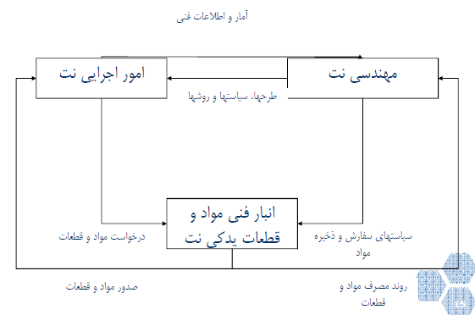

بخش های اصلی سازمان نگهداری و تعمیرات
- مهندسی نگهداری و تعمیرات
- تهیه و تدوین طرح ها، روش ها، دستورالعمل ها و فراهم آوردن کلیه اطلاعات فنی برای سایر بخش های نت(نت و انبار) و همچنین برای سایر قسمت های صنعت در ارتباط با حفاظت فنی از دستگاه ها.
- یک سیستم برای برنامه ریزی فعالیتها نیز باید وجود داشته باشد که می تواند تحت عنوان دفتر برنامه ریزی در همین بخش فعالیت کند یا می تواند به صورت یک واحد جداگانه فعالیت نماید.

- امور اجرایی نگهداری و تعمیرات
- اعمال فعالیت های لازم بر روی دستگاه ها به منظور نگهداری و حفاظت فنی از آنها، بر اساس سیاست ها و روش های تعیین شده.
- انبار قطعات یدکی
- سفارش، ذخیره و صدور قطعات یدکی و لوازم مصرفی نت بر اساس سیاست ها و روش های تدوین شده.
فعالیت های بخش امور اجرایی نگهداری و تعمیرات
- جلوگیری از خرابی ها(تعمیرات پیشگیرانه یا نگهداری) شامل بازرسی های فنی
- ارایه سرویس هایی نظیر تنظیم، روغن کاری، تمیز کاری و. . .
- تعویض قطعات قبل از فرسودگی کامل
- تعمیر کلی تجهیزات در فواصل زمانی مشخص

- تعمیر خرابی های اضطراری (تعمیرات اضطراری) شامل
- تعویض قطعات از کار افتاده
- تعمیر قطعات از کار افتاده
- تصحیح طرح تجهیزات شامل
- بهسازی طرح ماشین ها برای جلوگیری از خرابی های تکراری
دفتر برنامه ریزی (مهندسی) نگهداری و تعمیرات
- دریافت درخواستهای کارهای تعمیراتی
- شماره گذاری درخواستهای کار
- تعیین اولویتها (بررسی اولویت تعیین شده توسط متقاضی یا تعیین اولویت به صورت دقیق
- ثبت هزینه ها به صورت دقیق
- گرفتن تایید سرپرست امور نهگداری و تعمیرات
- تهیه درخواست خرید مصالح و قطعات یا تهیه درخواست جنس از انبار و همچنین تامین نقشه ها و دستورالعمل های لازم
- برآورد زمان لازم برای اجرای فعالیتهای لازم در هر کار
- تهیه برنامه های کنترل کار(کنترل پروژه)
- قراردادن کار در برنامه روزانه کار گروههای مختلف اجرایی
- پی گیری نحوه اجرای کار بر اساس گزارشهای ارایه شده در جلسات هماهنگی
- دریافت اطلاعات مربوطه به هزینه های یک ساعت کار و سایر گزارشهای هزینه از حسابداری صنعتی
- جمع آوری ساعات کار مصرف شده برای هر درخواست کار
- جمع آوری هزینه قطعات و مصالح مصرف شده برای هر درخواست کار
- تعیین هزینه کل انجام کار
- اطلاع به قسمت متقاضی انجام کار در مورد تکمیل شدن کار و گرفتن تایید مربوطه
- تهیه گزارش های مدیریتی در مورد نحوه کارکرد قسمت نت شامل آمارهای مختلف مالی و ... برای استفاده قسمت مهندسی و قسمت همکاری با قسمت مهندسی
نحوه سازمان دهی امور نگهداری و تعمیرات
- سازمان دهی متمرکز: کلیه خدمات لازم جهت قسمت ها و کارگاه های مختلف توسط سازمان متمرکز نت (مدیریت فنی) تامین می شود.
- سازمان دهی غیر متمرکز: به جای یک تشکیلات مرکزی هر یک از کارگاه های بزرگ تولیدی و قسمت های کارخانه در داخل تشکیلات خود یک گروه نگهداری و تعمیرات دارند که به طور مستقیم زیر نظر سرپرست آن کارگاه تولیدی انجام وظیفه می کنند.
سازمان های متمرکز و غیر متمرکز
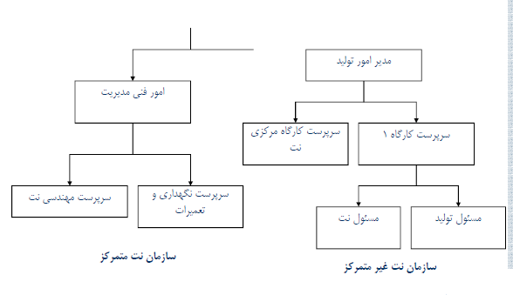
چارت 1 سازمان‌های نگهداری و تعمیرات

مزایای سازمان نگهداری و تعمیرات غیرمتمرکز
- بالا بودن سرعت انتقال اخبار و اطلاعات دستورات در زمینه ی تعمیر و سرویس و همینطور سرعت در انجام تعمیر و سرویس
- بالا رفتن سرعت یادگیری و مهارت کارکنان نت
- آشنایی بیشتر کارکنان نت با روش های تولید به خصوص در آن کارگاه
- همکاری نزدیک و وجود روابط انسانی مناسب تر بین گروه های نت و تولید به علت وجود یک مدیریت واحد
نارسایی های سازمان نت غیر متمرکز
- بالا بودن هزینه ها و سرپرستی به علت لزوم استقرار سرپرستان و استادکاران و مهندسان جهت هر یک از گروه های کوچک نگهداری و تعمیرات در کارگاه های کوچک
- بالا رفتن حجم و هزینه ی نگهداری قطعات یدکی به علت عدم وجود انبار مرکزی جهت نگهداری قطعات
- یکنواختی در کار کارکنان نت
- عدم آشنایی کارکنان نت با سایر تخصص های مربوط به حرفه ی خود به علت ثابت بودن کار
- عدم امکانات آموزشی برای کارکنان نت به این علت که اصولا توجه اصلی یک کارگاه تولیدی به امور تولید معطوف بوده است.
- عدم امکان مطالعه و بررسی بازده گروه های نت و مقایسه ی وضعیت کلی ماشین آلات و تجهیزات در سطح کارخانه، میزان خرابی ها و از کارافتادگی ها و عدم امکان ارائه روش های بهسازی فعالیت ها و تجهیزات در سطح کارخانه
- پایین بودن میزان کاربرد نیروی انسانی و تجهیزات نت به علت عدم امکان نقل و انتقال کارگران جهت پرکردن محل های احتیاج به کارهای تعمیراتی
- عدم امکان استاندارد کردن قطعات یدکی مربوط به ماشین آلاتی که از کشورهای مختلف یا کارخانجات متفاوت تهیه شده اند.
تصور می شود هر چه نت غیرمتمرکزتر شود از درجه اهمیت آن کاسته شده و به عنوان یک فعالیت مهم و موثر ضعیف تر می شود. به همین دلیل و همین طور به دلیل مدیریت آسان تر و هزینه های کمتر اکثر کارخانجات تمایل به نت متمرکز دارند.
سازمان دهی مختلط نگهداری و تعمیرات (آبشاری)
- در سازمان های بزرگ تمرکز زدایی موجب واکنش سریع تر و آشنایی بیشتر پرسنل نت با بخش انتخاب شده از کارخانه می شود.
- با وجود این تقسیم به واحدهای کوچک تر انعطاف پذیری سیستم را کاهش می دهد.
- همچنین دامنه مهارت ها کاهش می یابد و استفاده از کارکنان نت از حالت نت متمرکز کم تر است.
- به منظور رفع این مشکل، سستم آبشاری پیشنهاد می شود که اتصال واحدهای نت را به واحد مرکزی ایجاد می کنند.
- به سازماندهی هایی مشابه مدل آبشاری که از ویژگی های هر دو سازماندهی متمرکز و غیرمتمرکز برخوردار هستند و در واقع ترکیب هر دو به شمار می روند نیمه متمرکز(مختلط) می گویند.
سازمان دهی مختلط نگهداری و تعمیرات (آبشاری)

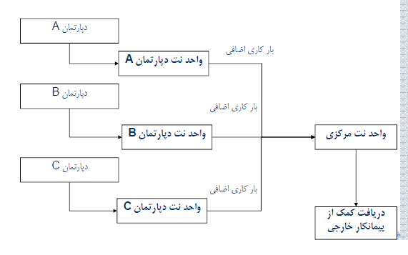
چارت 2 سازماندهی آبشاری

آرشیو اطلاعات فنی و کتابچه راهنمای فعالیتهای نگهداری و تعمیرات
- لیست دستگاه ها و تجهیزات
- نحوه کدگذاری دستگاه ها
- شناسنامه دستگاه
- لیست قطعات یدکی
- شرح فعالیت ها و زمان های استاندارد
- مستندات و مدارک فنی و نقشه ها
- کاتالوگ ها
- ...
تهیه شناسنامه برای دستگاه ها و تجهیزات
- امور مالی معمولا دارای یک لیست است اما اطلاعات ذکرشده در این لیست ها جهت استفاده در نت کافی نیست.
- کدگذاری تجهیزات
- کدگذاری تجهیزات به منظور جمع آوری و طبقه بندی آمار و اطلاعات فنی، مالی و هزینه ها و کنترل امور فنی و نت انجام می شود.
- سیستم کدگذاری تا حد ممکن باید طوری طراحی شود که کد هر ماشین بتواند بیانگر نوع ماشین، محل استقرار و ... باشد، به عبارت دیگر کدگذاری باید معنی دار باشد.
- کد تخصیص یافته می تواند مجموعه ای از اعداد یا ترکیب هایی از حروف و اعداد باشد.
- مطلوب خواهد بود اگر برای کدگذاری دستگاه ها و تجهیزات طبقه بندی شوند.

طبقه(گروه) | نوع دارایی
1 | دستگاه های تولیدی
2 | دستگاه های غیرتولیدی جهت پشتیبانی از سیستم های تولیدی(نظیر تجهیزات نت)
3 | تجهیزات آزمایشی و کنترل کیفیت
4 | وسایل انتقال مواد نظیر خودروها، نوار نقاله ها، لیفت تراک ها و ...
5 | شبکه های تاسیسات ضروری(توزیع انرژی، آب و ...)
6 | سیستم های تهویه مطبوع (گرمایش، تبرید و ...)
7 | ساختمان ها و راه ها و ...
8 | ماشین های دفتری(کامپیوترهای شخصی، ماشین های تایپ، تکثیر، فکس و ...)
9 | وسایل رفاهی و خدماتی نظیر خودروهای مسافربری، خودروهای آب پاش با مجهز به جاروب و ...

- برای کارخانه های بزرگ اگر یک رقم برای موارد فوق کافی نباشد می توان از دو رقم استفاده نمود.
- با اضافه نمودن چند رقم به کد ماشین، می توان شماره ی قطعات یدکی ( کد انبار قطعات یدکی) مربوط به هر ماشین را نشان داد.
- کدگذاری کاتالوگ ها را با این کد می توان انجام داد.
- این کد را برای نقشه های بایگانی شده دستگاه هم می توان به کار برد.
- مشکلات کدگذاری پیشنهاد شده
- در صورت استفاده از این کدگذاری به راحتی نمی توانید اطلاعات درباره تعداد دستگاه های مشابه در جاهای مختلف را فراهم کنید.
- اگر جای یک دستگاه عوض شود ممکن است کد دستگاه هم عوض شود.
- ایده دیگر: طبقه بندی بر اساس عملکرد و نوع نه بر اساس محصول، خط و مکان.
کدگذاری دستگاه
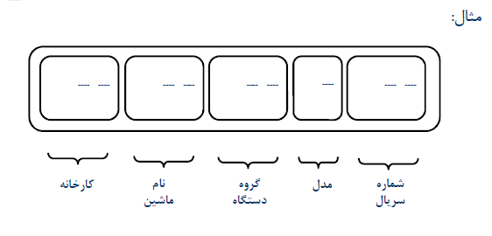
نمادهای استفاده شده در نمودارهای گردش فرم

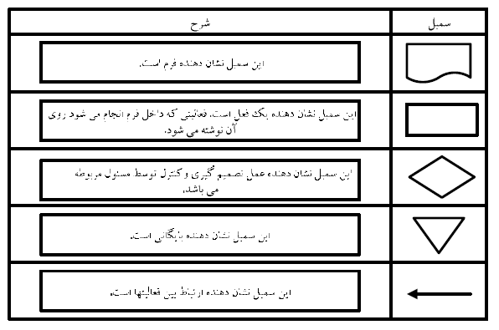

منابع مشخصات دستگاه ها
- کاتالوگ ها
- مشخصات پلاک (های) نصب شده روی دستگاه
- برگه سفارش خرید
- اسناد حسابداری
- مکاتبه با سازنده: در صورت مکاتبه اطلاعات زیر به سازنده ارائه شود:
- شماره سریال
- سال ساخت
- شماره سفارش خرید
- ...

لیست قطعات یدکی هر دستگاه
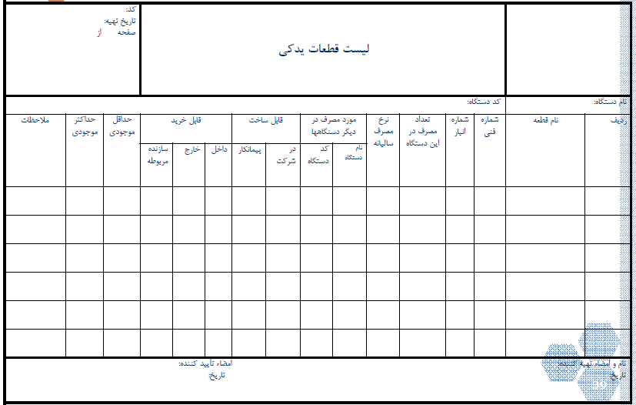
شکل 6 لیست قطعات یدکی
فرم گزارش کار( Job Card)
- فرم گزارش کار (کارت کار) فرمی است که در آن فرد از نحوه انجام کار گزارش می دهد.
- فرم گزارش کار شرایط انجام کار و شرایط تجهیزات را نشان می دهد.
- فرم گزارش کار را می توان به هر فردی که به کار مشغول است اختصاص داد.
- اکثر اطلاعات مورد نیاز برای تکمیل فرم گزارش کار، از برگه سفارش کار استخراج می شوند.
- در بعضی از شرکت ها به جای فرم گزارش کار، فرمی وجود دارد که در آن هر فرد گزارش کار خود را به صورت روزانه ارائه می کند.

فرم سابقه دستگاه
- فرم سابقه دستگاه که فرم اطلاعات گذشته دستگاه ها یا فرم اطلاعات دستگاه یا فرم سوابق هم نامیده می شود، سندی است که همه کارهای انجام شده بر روی دستگاه/ماشین مشخصی ثبت می نماید.
- برای هر دستگاه در سازمان لازم است که یک سابقه تهیه شود.
- در این فرم اطلاعات زیر ثبت می گردد.
- ویژگی ها و مشخصات کلی دستگاه و محل نصب دستگاه
- بازرسیها، تعمیرها، خدمات و تنظیمات انجام شده، قطعات تعمیر یا تعویض شده
- زمان خرابی و مدت زمان توقف دستگاه
- وضعیت ظاهری و شرایط دستگاه
- نتایج آزمونها و اندازه گیری های انجام شده
فرم سابقه دستگاه
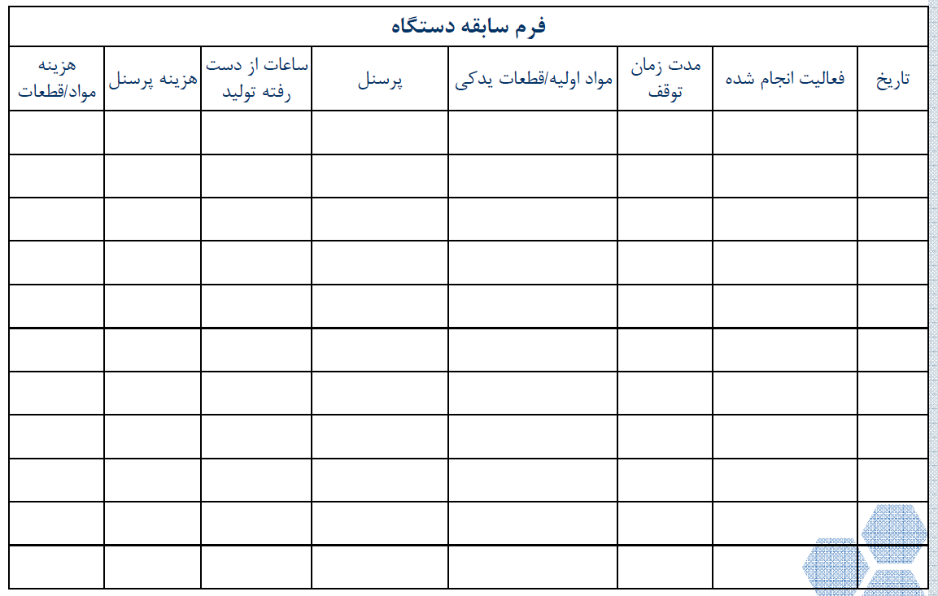
شکل 7 فرم سابقه دستگاه
4)نگهداری و تعمیرات:
مقایسه نگهداری و تعمیرات پیشگیرانه و اصلاحی
جدول 1 مقایسه نگهداری و تعمیرات
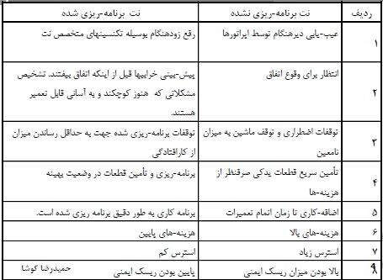

مزایای نگهداری پیشگیرانه(PM)
- کمینه کردن هزینه ها
- افزایش دسترسی(Availability)– قابلیت دسترسی یک قطعه یا یک دستگاه عبارت است از احتمال اینکه هر گاه به آن قطعه یا دستگاه نیاز داشته باشیم، بتواند وظیفه خود را انجام دهد.
- افزایش پایایی (Reliability)- احتمال اینکه تا یک لحظه از زمان دستگاه مورد نظر یا سیستم کار کند.

نقش نگهداری و تعمیرات پیشگیرانه در کاهش هزینه
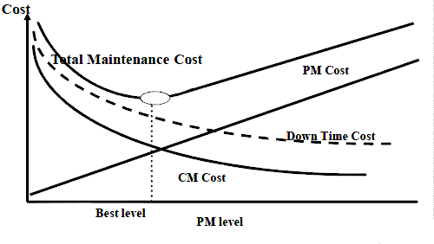
نمودار 1 هزینه
نگهداری و تعمیرات پیشگیرانه(PM)
PM عبارت است از مجموعه فعالیت های از پیش برنامه ریزی شده برای مقابله با علل شناخته شده بالقوه توقف دستگاه ها و تجهیزات
PM را می توان بر اساس زمان، میزان استفاده یا شرایط برنامه ریزی کرد؛ ولی به طور معمولPM را برای فعالیت های مبتنی بر زمان یا استفاده، استفاده می کنند.

تصمیم گیری برای انتخاب نوع PM
- پرسش اساسی: چه فعالیتها یا مجموعه ای از فعالیتهایی برای جلوگیری از خرابی و توقف دستگاه باید به کار گرفته شود؟
- باید مکانیسم خرابی دستگاه شناخته شود.
- مثال: آیا درست است که یک قطعه خودرو هر ماه یا هر سال یا در یک دوره زمانی برای جلوگیری از خرابی تعویض شود؟؟؟
- اگر مکانیسم خرابی متناسب با زمان باشد، به گونه ای که با گذشت زمان یا افزایش عمر احتمال خرابی افزایش یابد، اقدامات PM باید مبتنی بر زمان باشد.
- اگر مکانیسم خرابی متناسب با میزان استفاده باشد، PM نیز باید مبتنی بر استفاده طراحی شود.
- اگر مکانیسم خرابی به زمان، عمر یا میزان استفاده ارتباطی نداشته باشد، در این صورت باید PM مبتنی بر شرایط (PdM) اجرا شود.
- نت مبتنی بر زمان، زمانی نتیجه بخش است که بدانیم با تعویض دوره ای قطعه یا انجام عل دوره ای عملکرد مطلوب سیستم تضمین می شود.
- به عبارت دیگر نت مبتنی بر زمان، زمانی موجه است که قطعه یک میانگین عمر قابل تشخیص داشته باشد، به گونه ای که بتوان گفت بیشتر قطعه ها تا آن عمر کار می کنند.
- نت مبتنی بر شرایط( نت پیشگویانه)، زمانی نتیجه بخش خواهد وبد که رویکرد پیشگیری از خرابی نامشخص است و اندازه گیری یک پارامتر می تواند ما را در مورد حرکت به سوی خرابی راهنمایی کند، این پارامتر می تواند میزان ارتعاش، دما، شدت جریان(آمپراژ)، سطح سر و صدا، و... باشد.
- در نت پیشگویانه ممکن است فعالیتهای بازرسی مبتنی بر زمان برای اندازه گیری پارامتر برنامه ریزی شود، اما اقدامات پیشگیرانه مبتنی بر شرایط خواهد بود.
- ممکن است ترکیبی از همه این روش ها نیاز باشد.

نگهداری و تعمیرات مبتنی بر زمان
- در این روش بر اساس تجربیات گذشته، داده های آماری و همچنین دستورالعمل های سازنده دستگاه ها، برنامه ای شامل فعالیت های مختلف بازرسی و سرویس کاری اعم از روان کاری، تنظیمات، آچارکشی، تعویض، تعمیرات ساده و تعمیرات اساسی مبتنی بر دوره های زمانی ثابت تعریف و اقدام می شود. غالباً کلمه ی PM به همین نوع از نت اطلاق می شود.
- زمانی انتخاب می شود که مکانیسم خرابی به طور وابته به زمان باشد و عمر قلم مربوطه کمتر از عمر واحد متعلق به آن باشد.
انواع اقدامات پیشگیرانه
- بازدید(بازرسی) ( میزان روغن، محتویات روغن، انسداد و ...)
- تمیزکاری(نظافت)
- روانکاری(روغنکاری)
- آچارکشی
- تنظیم کردن(فشار، دما، سرعت و ...)
- کالیبراسیون
- تعویض(قطعات، فیلتر،چرخدنده، اتصالات، فنر، واشر، سیم ها، لامپ، مقاومت و ...)
- تعمیرات مختصر
- اورهال
- ...
- اقدامات فوق را بر حسب تخصصی می توان طبقه بندی کرد:
- مکانیک
- برق
- ابزاردقیق
- تولید
- پشتیبانی
مبتنی بر شرایط (کارکرد تجهیز):
همانگونه که فعالیت‌های نگهداری و تعمیرات مبتنی بر زمان بودن و بر اساس یک دوره‌ی مشخص شده مانند:
(d . m . w . d . hr)روتین می‌شوند. ممکن است تجهیزات نیاز داشته باشند که بر اساس ساعت کاردشان سرویس گردند. مانند: روانکاری‌ها- روتین‌ها- تعویض روغن-گیریس‌کاری- غیره می‌باشد. که این مورد روتین مبتنی بر شرایط کارکرد تجهیز می‌باشد که زمان آن معمولا (hr) می‌باشد.

5)نگهداری و تعمیرات پیشگویانه:
نگهداری و تعمیرات پیشگویانه
- این روش که گاهی از آن به نت پیشگویانه و همچنین کاندیشن مانیتورینگ نیز یاد می شود، به معنی تحت کنترل و مراقبت داشتن اوضاع و شرایط تجهیزات به طور پیوسته از طریق سیستم های کنترل دستی یا مکانیزه می باشد.
- برای هر دستگاه یا اجزاء آن، المان ها و علائم حیاتی نظیر مقدار رطوبت، مقدار فشار، مقدار جریان، مقدار اصطکاک و ... تعریف شده، سپس حد بالا، پایین و حد بحرانی هرکدام از این علایم نیز مشخص می شود و با کنترل مداوم این علایم در صورت بحرانی شدن آنها، فعالیتهای تعمیراتی لازم انجام می شود.
- در این نوع از نت، فناوری های پیش بینی کننده (از قبیل آنالیز لرزش، حرارت نگارهای مادون قرمز آشکارسازهای فراصوتی و غیره) جهت تعیین وضعیت تجهیزات، استفاده می شود.
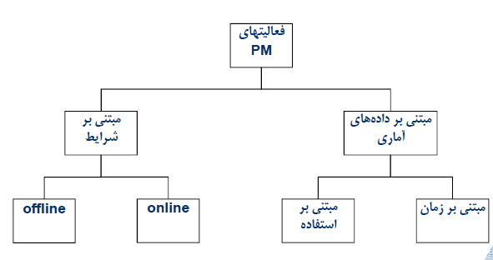
چارت 3 فعالیت‌ها
نگهداری و تعمیرات پیشگویانه (PdM)
- نت پیشگویانه نیازمند پایش (مونیتور کردن) مرتب متغیری است که بیشترین ارتباط را با خرابی دستگاه دارد.
- یکی از مهم ترین فعالیت هایی که باید برای نت پیشگویانه انجام شود، شناسایی این پارامتر بحرانی است.

نمونه ای از تحلیل روند خرابی بر اساس ارتعاش
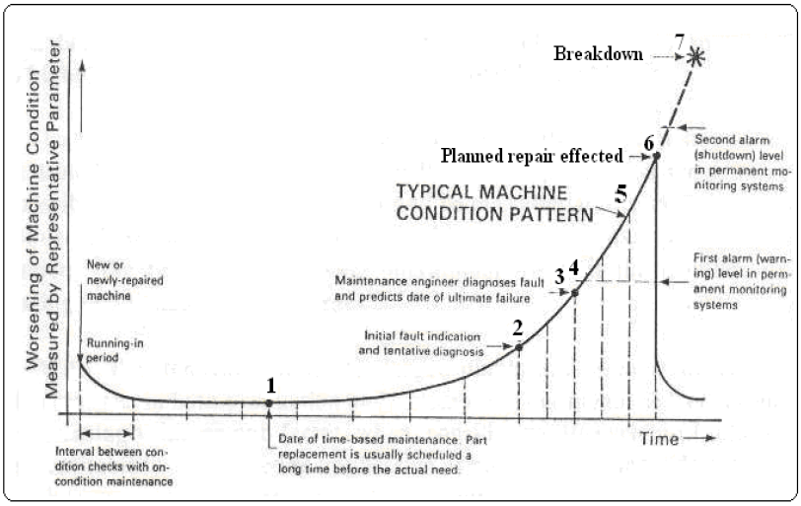
طرح ریزی نگهداری و تعمیرات پیشگویانه PdM
- بهترین روش (تحلیل ارتعاش، ...)
- بهترین دوره بازرسی
- بهترین ابزارها
- استانداردهای بین المللی (ISO10816)
- حدود استاندارد
- نمودار شدت (Severity Chart)
- نمودار عیب یابی (Troubleshooting Chart)
- تحلیل
- تصمیم گیری
- اقدامات اصلاحی
- شرایط مناسب
- روتین معمول
- نت تعمیر
- تعویض

روش های تشخیص
- حواس پنجگانه
- لامسه (دما، لرزش، ساییدگی)
- بو (دما، آلودگی)
- بینایی (لرزش، دما، تنظیم بودن)
- شنوایی (نویز، لرزش، ساییدگی)
- چشایی (آلودگی)
- حس ششم!!!
مهمترین مشکل حواس پنجگانه ذهنی بودن آنها است.
- آنالیز روغن
- آنالیز لرزش(ارتعاش)
- Laser Alignment & Shaft Balancing
- ترموگرافی (دوربین فروسرخ)
- ارزیابی اولتراسونیک
- Electronic Signature Analysis (Motor Current Analysis)

تحلیل لرزش (نوسان، ارتعاش)
- ارتعاش (Vibration): جابجایی جرم از نقطه مبدأ (نقطه تعادل) و بازگشت به نقطه تعادل، را لرزش گویند. در واقع لرزش نشان دهنده حرکت یا جابجایی یا تکان دستگاه یا قطعه ی باشد.
- ارتعاش می تواند متناوب (تکراری) یا تصادفی باشد.
- شدت ارتعاش (Severity of Vibration): با دامنه (Amplitude) یا حداکثر جابجایی از نقطه پیک اندازه گیری می شود.
- واحد اندازه گیری لرزش: مسافت بر زمان (اینچ بر ثانیه یا IPS)
- عملکرد تجهیزات مکانیکی که چرخش، رفت و برگشت یا فعالیت های پویا دارند، مانند گیربکس ها، یاتاقان ها، موتورها، پمپ ها، فن ها، ژنراتورها، نقاله ها و ...
- همه دستگاه ها و تجهیزات دچار لرزش یا حرکت هستند؛ اما اگر این لرزش از حد مجازی بیشتر شود آنگاه مشکلی وجود دارد و این می تواند منجر به خرابی شود.
نحوه اندازه گیری لرزش
- تکنسین ابزار اندازه گیری را در دست می گیرد.
- سپس یک شتاب سنج مغناطیسی را به چند جای مختلف مشخص قطعه یا دستگاه وصل می کند و سپس اطلاعات را به صورت الکترونیکی ثبت می کند.
- این اطلاعات به نرم افزار منتقل و تحلیل می شوند.
- گزینه ها
- خرید و نصب سخت افزار و نرم افزار تحلیل
- استفاده از پیمانکار
تحلیل روغن (OA)
هدف از تحلیل روغن، مشاهده و بررسی محتویات روغن و بررسی وجود مواد خارجی در آن است. از روغن دستگاه ها و تجهیزات به صورت دوره ای نمونه گرفته می شود و برای تحلیل به آزمایشگاه فرستاده می شود. البته ممکن است تکنسین از ظاهر و بوی روغن بتواند محتویات روغن و وضعیت آن را تشخیص دهد. بسیاری از خرابی های در حال وقوع در قطعات مکانیکی را می توان به روغن نامناسب آنها نسبت داد و لذا علت ریشه ای بسیاری از خرابی ها روغن نامناسب است. از طرفی اگر روغن به صورت دوره ای بدون تحلیل عوض شود، هزینه اضافی را تحمیل می کند. معمول است که برای هر دستگاه محتویات آن به طور دوره ای اندازه گیری می شود و نمودارهایی برای هر یک از محتویات مهم ترسیم میی شود و سعی می شود این روند برای آینده مورد استفاده قرار گیرد.

تحلیل محتویات روغن
فروگرافی (Ferrography) و Magnetic Chip Detection می تواند محتویات آهنی روغن را مورد بررسی قرار دارد. طیف سنجی روغن (Spectrometric Oil Analysis) وجود و میزان محتویات در روغن را از طریق نشر یا جذب اتمی اندازه می گیرد. مزیت آن این است که می تواند سایر ترکیبات فلزی یا غیر فلزی غیر ترکیبات آهن را نیز نشان دهد.
تحلیل ویژگی های روغن
رنگ نگاری (Chromatography) تغییرات در ویژگی های روغن (گرانروی، نقطه اشتعال، pH، حلالیت) را اندازه می گیرد.
دمانگاری (Thermography)
ترموگرافی (دمانگاری) از طریق تابش (تشعشع) اشعه فروسرخ (Infrared) دمای سطحی اجسام را اندازه می گیرد.
کاربرد عمده ترموگرافی (در نگهداری و تعمیرات)
- اتصالات ضعیف الکتریکی
- بخش های داغ قطعات
- دمای پوشش نسوز کوره ها و تنورهای صنعتی
- دماهای بحرانی و بیش از حد آستانه بویلرها (دیگ ها) و اجزای توربین ها
در سایر حوزه ها
- مسائل نظامی و امنیتی
- تشخیص افراد مبتلا به بیماری های واگیر مانند آنفلوانزای خوکی
- آتش نشانی: تشخیص افرادی که در آتش سوزی گرفتار شده اند.
یک دوربین دستی به منظور ثبت تصویری تفاوت در دماها به کار می رود. به عبارت دیگر امکان دیدن تفاوت در دماها برای کاربر امکان پذیر می شود.
از لحاظ ابعاد و وزن مشابه یک دوربین فیلم برداری معمولی است. هر چقدر دما بیشتر باشد، به رنگ زرد نزدیک تر است. همه تفاوت در دماها نشان گر وجود مشکل نیستند. تشخیص این موضوع نیاز به آموزش دارد.
هزینه های تصویربرداری اشعه فروسرخ
سیستم تصویربرداری با قیمت حدود 30 هزار دلار
آموزش فنی تکنسین
اولتراسونیک (Ultrasonics)
دانش اولتراسونیک (مافوق صوت یا فراشنودی) شاخه ای از علم است که با پدیده هایی که با فرکانس (بسامد) بالاتر از توان شنوایی انسان(20KH) است، سروکار دارد.
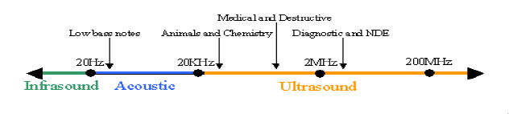
کاربردها
شناسایی عیوب یا ناهنجاری ها در اتصالات جوش، پوشش، لوله کشی، تیوب ها، Structures، شفت ها و ... . به کمک تحلیل اولتراسونیک ترک ها، شکاف ها، فرسایش ها، خوردگی ها، زدگی ها، برآمدگی ها و لرزش ها را نیز می توان شناسایی کرد.
این تکنیک برای اندازه گیری نرخ جریان نیز استفاده می شود. در صورتی که عکس برداری به کمک اشعه فروسرخ نتواند مفید واقع شود، این روش نیز مورد استفاده قرار می گیرد. در واقع این دو ابزار مکمل و حمایت کننده یکدیگر می توانند باشند.

رسوخ (نفوذ) کننده ها (Penetrants)
نفوذ کننده های الکترواستاتیک و رنگهای نفوذ کننده برای کشف شکستگی ها عدم اتصالات روی سطوح که توسط خستگی، فرایندها، خوردگی ها یا فرسایش ایجاد شده اند به کار می رود و اجازه می یابد که به درون قسمت های مشکل دار وارد شود سپس سطح پاک می شود و نفوذ کننده از طریق مشاهده مستقیم، فلورسنت یا تکنیک های الکترواستاتیک نشان داده می شود.
تدوین برنامه های بازدید (بازرسی) های دوره ای
نیاز است برنامه های مناسب و اصولی در نت وجود داشته باشد تا بر اساس آن گروه های بازرسی نت بتواند عملیات بازرسی دستگاهها را به گونه ای مناسب انجام دهند. فرم های مشخص که کلیه اطلاعات لازم را به سادگی و به طور روشن در اختیار گروه بازدیدکننده می گذارد تهیه شود. در شروع کار، معمولا برای تکمیل فرم ها ممکن است از کاتالوگ های فنی که توسط سازندگان ارایه می شود استفاده می شود. اگر شرکت سازنده فرم هایی را به همراه کاتالوگ ها می فرستد، مستقیما قابل استفاده نیست و باید در فرمت فرم های استفاده شده درشرکت درآید.
روغن کاری(روان کاری)
- روغن کاری اهمیت خاصی در امر نگهداری ماشین آلات دارد.
- اهداف روغنکاری
- کاهش اصطکاک
- پیشگیری از سایش
- پیشگیری از خوردگی
- محافظت در برابر آلودگی
- روان کننده با ایجاد حفاظ بین سطح حرکت فلزات به اهداف مذکور دست پیدا می کند.
- پیش از انقلاب صنعتی، روغن گیاهی و چربی های حیوانی، منبع روان کننده ها بودند. پس از انقلاب صنعتی، بیش از 90% روان کننده از نفت و مشتقات آن به دست می آیند.

روغن کاری
کاربرد اولیه هر روان کننده ای پیشگیری از تماس سطوح حرکت دو قلو یا یکدیگر می باشد؛ اعم از اینکه آن روی یکدیگر بلغزند یا بغلتند.
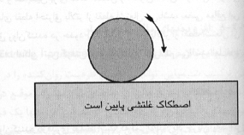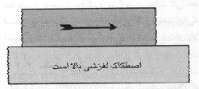
خواص روغن
- خاصیت عمده و منحصر به فرد روغنگران روی (ویسکوزیته) آن است.
- مقاومت مایع در برابر جریان را گران روی می گویند، مایعی که دارای گرانروی کمتر است سریع تر جریان می یابد.
- از دیدگاه فنی، گران روی عبارت است از تنش برشی سیال تقسیم بر نرخ برش.
- وقتی دما افزایش می یابد، روغن رقیق تر شده گران روی کاهش می یابد و برعکس، هر چه دما کمتر شود، گران روی افزایش می یابد.
- روان کننده ایده آل، روان کننده ای است که با کمترین گران روی بتواند لایه نازکی از روغن را در درجه حرارت کاری ماشین، بین سطوح فلز، نگهداری نماید.
- دمای کمتر، بار سبک تر و سرعت بالا به طور معمول نیازمند روان کننده های رقیق تر، سبک تر و یا گران روی کمتر می باشد.
- چناچه ترکیب مطلوب از مجموع عوامل کیفیت و گرانروی انتخاب گردد. می توان ادعا کرد روغن مناسب انتخاب شده است.
خواص روغن
به منظور حصول اطمینان از مطلوبیت روغنکاری با گذشت زمان و یا اطمینان نسبت به کارکرد دریت سیستم، عوامل متعددی مدنظر قرار می گیرند که این عوامل را می توان بعضاً به شرح زیر برشمرد
الف) پایداری حرارتی: چناچه روغن در نتیجه استعمال داغ شود، می بایست پایداری خود را حفظ کند به گونه ای که عمل روغنکاری متوقف نگردد.
ب)پایداری شیمیایی: ممکن است روغن توسط اکسیژن هوا، آب یا سایر مواد موجود در محیط، مورد تهاجم قرار گیرد. پایداری شیمیایی به معنای قدرت و مقابله با اینگونه تهاجمات شیمیایی می باشد و بر اساس نوع موادی که با روغن در تماس هستند قابل تعیین است.
پ) سازگاری: در واقع سازگاری، تاثیر متقابل رون و موادی که در تماس با آن قرار می گیرند را بیان می دارد. روغن باید چنان انتخاب گردد تا فاقد هرگونه تاثیر متقابلی نسبت به مواد موجود در وحیط باشد
ت) خورندگی: نوع ویژه ای از ناسازگاری تلقی می شود. روغن یا بعضی از مواد موجود در آن ممکن است فلزات موجود در محیط را مورد تهاجم قرار داده و به تدریج مضمحل سازد. حتی اگز در ابتدا نیز، روغن خورنده نباشد می بایست توجه داشت که پس از استفاده و با گذشت زمان خورندگی ایجاد کند.
ث) هدایت حرارتی: قابلیت هدایت حرارتی روغن به ویژه زمانی اهمیت می یابد که خنک کنندگی آن نیز مورد نظر باشد.
ج) ظرفیت حرارتی: در سیستم گردش روغنکاری، قدرت و میزان خنک کنندگی بستگی به ظرفیت ویژه حرارتی و دبی جریان آن دارد.
ز)قابلیت اشتعال: بدیهی است که می بایست روغن اشتعال پذیر نباشد، زیرا در غیر این صورت با افزایش درجه حرارت، باعث ایجاد مخاطرات خواهد گردید.
چ)مسمومیت: استعمال روغن باعث هیچگونه مسمومیت یا آسیب رسانی نسبت به تندرستی نگردد.
انواع روغن:
- روغن ها را می نوان به دو دسته عمده تقسیم کرد
- روغنهای معدنی(Mineral) هستند که از پالایش مواد نفتی حاصلخیز می گردد.
- روغنهای غیر معدنی شامل سنتری، طبیعی و امولسیون(Emulsion)، می باشد.
- روغن های معدنی مصرف بیشتری دارند. علت این امر ارزان بودن، پایداری عالی، فراوانی در درجات مختلف گرانروی و در نهایت کیفیت مطلوب آن است.
- روغن های غیر معدنی در موارد به سبب شرایطی مانند: رعایت درجه حرارت قابل اشتعال، تاثیر متقابل با مواد موجود مورد استفاده قرار می گیرد.
- گریس ها روغن تغلیظ یافته هستند که مواد افزودنی جهت تغلیظ به آن اضافه می شود و از روغن های معدنی تهیه می شوند. گریس های گرانروی بالاتر از روغن های معمولی دارند و شامل کلسیم، سدیم، لیتیوم به صورت امولسیون در روغن معدنی هستند.
سیستم های روغن کاری:
- سیستم های اتلافی یا اتلاف کامل(Total- loss systems)
- روغن کاری قطره ای(Oil Mist)
- سیستم های گردش روغن(Oil Criculation Systems)
- سیستم های گریس کاری

سیستم های اتلافی یا اتلاف کامل
- به نح0وی طراحی می شوند که مقداری روغن به اجزا یا قطعات برسانند، بدون آنکه کنترل نسبت به جمع آوری روغن مستعمل یا روغن تازه وجود داشته باشد
- ریزش روغن مستعمل وجود دارد و بنابراین، روغن در این سیستمها زیاد است.
روغن کاری قطره ای
- قطرات بسیار ریز روغن را در هوا می افشانند و لذا یک نوع سیستم اتلافی است.
- روش کار به این صورت است که هوای فشرده پس از عبور از صافی با قطرات بسیار ریز روغن آغشته می گردد و با سرعت کم و فشار کم از لوله پلاستیکی، مسی یا استیل می گذرد و به تقاطی که نیاز به روغنکاری دارند می رسد.
- مزایا نسبت به سیستم اتلاف کامل
- مقدار روغن به هدر رفته به مراتب کمتر از سیستم اتلافی(اتلاف کامل)
- همچنین این سیستم تمیز تر و دارای پایایی بیشتری است.
- خنک کنندگی این سیستم مطلوب و قابل ملاحظه است.
- در استفاده از این سیتم، دقت شود که از افشانده شدن روغن در محیط کار جلوگیری شود.
سیستم های گردش روغن
- پس از روغنکاری و برای استفاده مجدد روغن به مخزنی بازگردانده می شود.
- رفت و برگشت روغن توسط عمل پمپاژ انجام می گیرد و در مسیر برگشت روغن از صافی عبور داده می شود.
- مزایا
- روغنکاری با حجم زیاد و بدون اتلاف امکان پذیر می شود.
- قدرت خنک کنندگی بالا است و می توان روغن را توسط جریان آب در مسیر بازگشت یا در مخزن سرد کرد.
- با قرار دادن صافی(فیلتر) در مسیر بازگشت،روغن تمیز میشود و ذرات معلق در آن وقتی آلوگی های مربوط به قطرات آب از آن جدا می شود.
سیستم های گریس کاری:
می تواند توسط سیستم های دستی یا غیر دستی(مثل سرنگ های برقی) انجام پذیرد یا سیستم های خودکار گریسکاری مرکزی که مشابه سیستم های روغنکاری است.
سیستمهای مرکزی ترجیحاً برای گریس های "نرم" که دارای گرانروی کمتری هستند مورد استفاده قرار می گیرند.
فرسایش روغن
- اکسیداسیون
- مهمترین عامل اضحلال روغن ها اکسیداسیون است.
- سرعت اکسیداسون بستگی به مقاومت روغن و درجه حرارت سرویس روغنکاری دارد
- ممکن است مواد موجود در محیط روغنکاری (مانند فلزات) ممکن است به عنوان کاتالیزور وارد عمل شده و اکسیداسیون را تسریع کند.
- افزودن مواد آنتی اکسید(Anti- oxidant) به روغن ها، عامل موثری در کاهش اکسیداسیون است.
- اسیدها و اکسیدهای حاصل از اکسیداسیون روغن ها برای قطعات و دستگاههایی که در تماس با روغن های اکسیدشده قرار می گیرند زیان آور بوده و موجب خوردنگی می شوند.
فرسایش روغن
- برش(Shear)
- تغییر در گرانروی روغن به خاطر اعمال نیروهای مکانیکی
- تبخیر
- معمولا روغنهای مورد استفاده فرار و تبخیر پذیر نیستند؛ اما روغنهای با گرانروی پایین در درجات حرارت بالا با در صورت کارکرد در محیط های خلا نسبی دچار تبخیر می شوند.
- عمل تبخیر باعث تغلیظ و افزایش گرانروی روغن خواهد بود.
- آلودگی (ادامه)
- فساد میکروبی
- از اشاعه باکتریها و قارچ ها نشی می شود.
- ممکن است موجب انسداد مجرایی و منافذ روغنکاری شود.
- برای مبارزه با این نوع آلودگی می توان از افزودن مواد بیوسیدی(Biocide) استفاده کرد.
- این نوع آلودگی به طور در سیستم های وسیع و گرم که می بایست نقاط سطوح پایین را در دستگاه روغنکاری کنند رخ می دهد.
- به ویژه اگر این سطوح پایین آب را در خود جمع کنند و محیط نیز دچار آلودگی های باکتریابی یا قارچی باشد.
زمان تعویض روغن
- تعویض روغن می تواند به دلیل فرسایش صورت گیرد؛ زیرا فرسایش موجب تغییر ویژگی های روغن می شود.
- باید به طور مرتب بازرسی و نمونه گیری انجام شود. ویژگی های روغن مورد آزمون قرار می گیرند.
- البته می توان تعویض روغن را متناسب با زمان یا میزان استفاده نیز انجام داد .
- توصیه سازنده دستگاه را نیز می توان مبنا قرار داد.
نشانه های فیزیکی روغن فرسوده
- رنگ سیاه یا به مراتب تیره تر از رنگ روغن تازه
- جریان و سیالیت روغن به مراتب بیشتر از روغن تازه
- غشا قهوه ای یا سیاه رنگ در روغن
- براده و اشیا ریز در روغن
- علایم خوردگی
- بوی بد یا نامطبوع
- زایل شدن خواص ظاهری روغن نسبت به روغن تازه
تدوین برنامه روانکاوی (روغنکاری)
- لیستی از روغن های مشابه و مارکهای مختلف تهیه شود.
- از تنوع زیاد روغن های صنعتی جلوگیری شود.
- در تهیه برنامه روغن کاری مسیر رفت و آمد کارگران روغن کار را در نظر داشته باشید.
- حتی الامکان مسیر روغن کاری کارگران روتین و مشخص باشد تا از فراموشی جلوگیری شود. (چک لیست استفاده شود)
- از یک سری نمادها، شکلها و رنگ ها برای روغن کاری استفاده می شود.
مدل های ریاضی برای تعیین خط مشی بهینه نگهداری و تعمیرات
- مدل های تعویض پیشگیرانه
- انواع مدل های تعویض دستگاه و قطعات در فصل خط مشی های تعویض و تعمیر مورد بررسی قرار خواهد گرفت.

- مدل های بازرسی
- تعیین بسامد (تواتر) بهینه بازرسی با هدف بهینه سازی سود
- تعیین بسامد بهینه بازرسی با هدف کمینه کردن توقف دستگاه ها
- مدل بازرسی کمینه کردن هزینه مورد انتظار
- مدل بازرسی بیشینه سازی سود مورد انتظار
مدل های بازرسی
هدف های اصلی بازرسی جمع آوری یا تعیین اطلاعات درباره وضعیت یک قطعه یا یک سیستم است. اطلاعات رامی توان به عنوان نشانگرهایی برای خرابی ها و ایجاد برنامه برای عملیات نت در نظر گرفت. در واقع تعیین وضعیت بر اساس یک یا چند نشانگر (شاخص) انجام می شود.
نت بر پایه شرایط (CBM) بر نمایش و تحلیل داده ها از عملکرد و وضعیت سیستم متکی است، لذا بازرسی در مورد آن اهمیت دارد. تعداد بازرسی و سطح مونیتورینگ به هزینه بازرسی و منافع حاصل از بازرسی در ایجاد ایمنی و پیشگیری از خرابی بستگی دارد.
تعیین بسامد (تواتر) بهینه بازرسی با هدف بهینه سازی سود
معرفی
- به منظور کاهش تعداد موارد خرابی، به طور متناوب دستگاه مورد بازرسی قرار می گیرد و پیش از آنکه ایرادهای جزئی به خرابی های اساسی و عمده تبدیل شوند، به کشف و تصحیح آنها پرداخته می شود.
- هزینه های تاثیر گذار شامل موارد زیر هستند:
- هزینه نیروی انسانی و غیرانسانی برای انجام بازرسی
- هزینه مدت توقف دستگاه ها (در صورت وجود)
ارزش تولید بدون وقفه در طول دوره
- ارزش تولید از دست رفته به خاطر تعمیر
- ارزش تولید از دست رفته به خاطر بازرسی
- هزینه تعمیرات در واحد زمان – هزینه بازرسی ها در واحد زمان
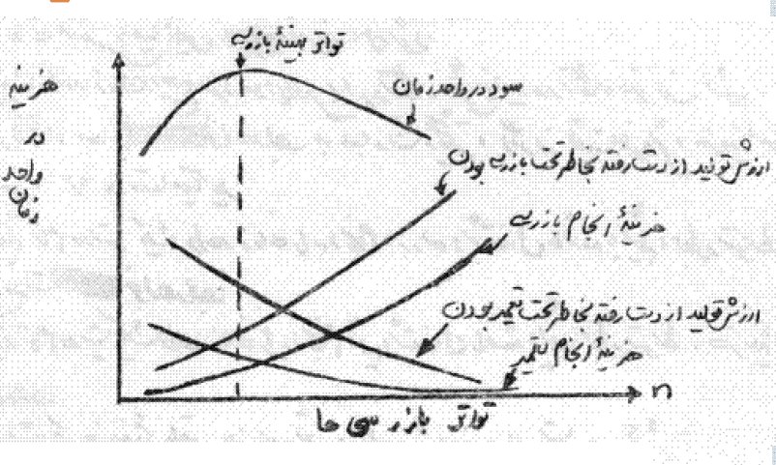
6) نگهداری و تعمیرات پایامحور: (RCM)
RCM چیست؟
- رویکردی ریسک محور در نگهداری و تعمیرات به منظور بیشینه سازی پایایی و کمینه سازی ریسک خرابی تجهیزات است.
- اهداف RCM
- بیشینه سازی قابلیت استفاده دستگاه ها و تسهیلات
- بهبود پایایی دستگاه ها
- بهبود کارایی فرایند
از طریق
- کمینه کردن تعداد خرابی ها
- کمینه کردن فعالیت نت برنامه ریزی نشده
- کمینه کردن سفارش کارهای عقب افتاده
گام های RCM
- دستگاه ها یا سیستم هایی را که بیشترین اهمیت را برای بررسی دارند انتخاب نمایید
- عملکردهای اصلی و ثانویه و عواملی که موجب شکست آنها می شود را شناسایی کنید.
- علل ریشهای شکستهای عملکردی را پیدا کنید.
- اثرات رخداد علل ریشه ای را از ابعاد مختلف(ایمنی، زیست محیطی و محصول یا ابعاد دیگر) بررسی نمایید.
- بحرانی بودن(اهمیت) هر شکست را تعیین نمایید.
- رویکرد مناسب تصمیم گیری را به کمک نمودار اسلاید بعدی اتخاذ نمایید.
- بر اساس داده های گذشته اقدام مناسب و دوره های زمانی مناسب را تعیین کنید.
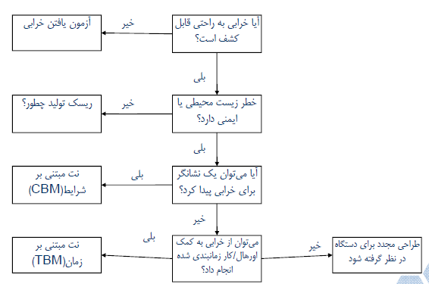
عناصر RCM
RCM رویکردی کنشی شامل عناصر زیر است:
- ساختاری برای راهبری و سازماندهی
- مدیریت تغییر
- تحلیل اطلاعات نگهداری و تعمیرات
- تحلیل اهمیت(Criticality Analysis)
- برنامه نت پیشگیرانه
- متدولوژی عیب یابی(Troubleshooting Methodology)
- در اختیار داشتن مجموعه ای از شاخص های کلیدی عملکرد (KPI)
- RCFA “ What happened analysis?”
- FMEA “What if analysis?”
- بهبود مستمر
7)معرفی نگهداری و تعمیرات بهره ور فراگیر(TPM)
- نت بهره ور فراگیر(Total Productive Maintenance) یا TPM یک رویکرد مدیریتی نت است که بر مشارکت همه کارکنان یک سازمان در بهبود عملکرد تجهیزات تمرکز دارد.
- یک رویکرد مبتنی بر کار تیمی به منظور افزایش اثر بخشی کلی تجهیزات می باشد.
- TPM با استفاده از PM به روش آمریکایی و اروپایی و کاربرد TQM و TEI تکمیل گردید.
- TPM در اوایل دهه 80 به صورت فراگیر در ژاپن به کار گرفته شد؛ هر چند در دهه 70 معرفی اولیه آغاز شده بود.
نگهداری و تعمیرات بهره ور فراگیر(TPM)
- فراگیر(Total)
- مشارکت همه نیروهای انسانی
- حذف همه حوادث، نقص ها و توقف ها
- بهره ور(Productive)
- مشکلات تولید رفع می شوند
- نگهداری و تعمیرات(Maintenance)
- حفظ شرایط کارکرد مناسب دستگاه ها
- تعمیر، تمیز کاری، روغن کاری، فعالیت های اصلاحی و پیشگیرانه

اصولTPM
- بیشینه نمودن اثر بخشی تجهیزات(راندمان کل)
- استقرار یک سیستم فراگیر نت پیشگیرانه برنامه ریزی شده
- در برگرفتن همه افراد مرتبط با تجهیزات بدون کنار گذاشتن هیچکس
- اپراتورها بهترین گزینه برای پایش شرایط دستگاه ها هستند.
- نیاز به آموزش برای ارتقا فعالیت ها و مهارت های نت
- مشارکت همگانی از مدیریت عالی تا کارگران خط تولید
- به کارگیری خودکار نت پیشگیرانه از طریق فعالیتهای گروههای کوچک
سه ویژگی آخر، تمایزTPM از مدلهای دیگر نگهداری و تعمیرات است.
نگهداری و تعمیرات خودکنترلی(خودکار)
- آموزش به اپراتورها به منظور کاهش شکاف بین نیروهای تولیدی و نت و قابلیت همکاری با یکدیگر
- ایجاد تغییرات در دستگاه ها به گونه ای که اپراتور بتواند هر وضعیت غیر عادی را شناسایی کند، پیش از آنکه خرابی اتقاف بیافتد.
- گام های ایجاد مشارکت و مسئولیت در اپراتورها
- تمیز کاری و بازرسی اولیه
- شناسایی و اقدام متقابل برای علل و اثرات آلودگی
- استانداردهای تمیز کاری و روغن کاری
- آموزش روغن کاری
- انجام دادن بازرسی های کامل دستگاه
- مدیریت و کنترل محیط کاری
- بهبود مستمر
بهبود وضعیت دستگاه ها و فرایندها
هدف: حذف اتلاف ها و ضایعه های تولید
- کل ضایعه های تولید را در 13 دسته می توان طبقه بندی نمود:
- ضایعه های مربوط به دستگاه(6 مورد)
- ضایعه های مربوط به نیروی انسانی(4 مورد)
- ضایعه های مربوط به مواد(3 مورد)
ضایعات اصلی دستگاه ها و تجهیزات
ضایعات توقف
- خرابی اضطراری
- آماده سازی و تنظیم
ضایعات سرعت
- حرکت بدون تولید یا توقفات جزئی و کوتاه مدت
- کاهش سرعت
ضایعات کیفیت
- ضایعات آغاز تولید
- ضایعات کیفیت و دوباره کاری
ضایعات اصلی نیروی انسانی و مواد
ضایعات نیروی انسانی
- تمیز کاری و بازرسی
- انتظار برای مواد
- انتظار برای تایید کیفیت
- انتظار برای دریافت دستور کار
ضایعات مواد
- ضایعات قطعات
- ضایعات انرژی
- ضایعات مواد مصرفی
نگهداری و تعمیرات برنامه ریزی شده(Planned Maintenance)
- هدف از نت برنامه ریزی شده ایجاد سیستم هایPM و PdM برای دستگاه ها و تجهیزات است.
- چرخه عمر یک دستگاه باید به خوبی و بدون مشکل طی شود:
- انجام عملیات به صورت درست(استفاده درست از دستگاه)
- تنظیم درست
- تمیزکاری
- روغن کاری
- آچارکشی
- بررسی و برطرف کردن اشکالات و نقایص جزئی
- کیفیت قطعات یدکی
- ...
مدیریت زود هنگام دستگاه ها
- هدف اعمال روشهای پیشرفته نت و امکان سنجی درست در انتخاب دستگاه ها و تجهیزات است.
- در انتخاب دستگاه ها معیارهای متعدد از حمله مسائل مربوط به نگهداری و تعمیرات دیده شود.
- دستگاه باید:
- به سادگی مورد استفاده قرار گیرد.
- به سادگی تمیز شود
- نگهداری آن آسان باشد.
- پایا باشد.
- تعمیر پذیر باشد.
- زمان های تنظیم آن کم باشند.
- هزینه های چرخه عمر آن کمینه باشد.

مدیریت کیفیت فرآیندها
- مدیریت کیفیت فرآیندها فرایندی است برای کنترل شرایط اجزاء دستگاه ها(و البته سایر منابع از جمله نیروی انسانی و مواد) به منظور کنترل و بهبود کیفیت محصولات.
- هدف از آن رسیدن به شرایطی است که نقص صفر(Zero Defect)
- نرخ کیفیت ارتباط مستقیمی با موارد زیر دارد:
- شرایط مواد
- دقت دستگاه ها
- روش های تولیدی
- پارامترهای فرایند
TPM در قسمت های اداری
دپارتمان های اداری و پشتیبانی بایدوظیفه جمع آوری، تحلیل و پردازش و توزیع اطلاعات را به منظور تحقیق اهداف TPM فراهم نمایند.

آموزش
- TPM یک فرایند یادگیری پیوسته است.
- آموزش ها بر دو دسته اند:
- آموزش مهارت های نرم: شامل چگونگی انجام کار گروهی، ارتباطات، اصول و مبانی نت، الگوی حل مساله و ...
- آموزش مهارت های فنی: یادگیری مهارت های مربوط به دستگاه ها و تجهیزات و اصول فنی حل مساله.
- مدیریت ایمینی و زیست محیطی
- تضمین امنیت و اثرات نامطلوب زیست محیطی از الویت های مهم TPM در نظر گرفته می شود.

رویه پیاده سازیTPM
- اعلان تصمیم مدیریت ارشد برای اجرایTPM
- راه اندازی برنامه آموزشی برای معرفی TPM
- سازمان ها و کمیته های مورد نیاز برای اجرایTPM را ایجاد کنید.
- خط و مشز ها و اهداف اصلی TPM را مشخص نمایید.
- یک سر برنامه برای استقرارTPM تهیه کنید.
- TPM رااز لحاظ اجرایی شروع کنید(Kick-off).
- برنامه مدیریت تجهیزات (مدیریت کیفیت فرایندها، بهبود فرایندها) را تهیه و اجرا کنید.
- برنامه نت برنامه ریزی شده را تهیه و اجرا کنید.
- برنامه ای برای نت خودکار تهیه کنید.
- برنامه های آموزشی جهت بهبود عملیات و مهارت نت تدوین و اجرا نمایید.
- برنامه مدیریت زودهنگام دستگاه ها و تجهیزات را تهیه و اجرا نمایید.
- سطوحTPM را بهبود و تکمیل نمایید.
فعالیت های برنامه ریزی نشده

برنامه ریزی تغییرات اضطراری
فعالیت‌های نگهداری و تعمیرات که در قالب روتین برنامه ریزی‌ها نگردیده‌اند یا به صورت اتفاق در مورد تجهیزات خرابی پیش می‌آیید که چنان چه خارج از برنامه‌ی زمانی برنامه ریزی باشد یا جزء همان تهیزاتی باشد که برای آن روتین مربوطه گرفته شده یا جز آن مورد روتین نباشد در هر صورت در خواست کننده در قالب فرم خرابی آن را اطلاع رسانی کرد و پس از تصمیم‌گیر جهت رفع مشکل اقدامات لازم انجام پذیرد و در صورتی که این مورد تکرار گردد واحد برنامه‌ریزی نگهداری و تعمیرات جهت امکان تهیه دستورالعمل روتین گردد یا هماهنگی نهایی بخش‌های مربوطه اقدامات لازم را انجام میدهد. تا دوباره برای تجهیز مورد نظر اتفاق مشابهی رخ ندهد همچنین اطلاعات لازم روی در خواست کار تکمیل گردید عیب احتمالی مشخص گردد- نفرات انجام دهندهی کار مشخص گردند. زمان- نفرساعت مصرفی- پرسنل مورد استفاده ابزارآلات شناسایی گردند و در سوابق نگهداری و تعمیرات تجهیزات ثبت گردند و گزارشات لازم از آن مورد تهیه و جهت جلوگیری از بروز مجدد همچنین خرابی اقدامات لازم انجام بپذیرد.

نتیجه‌گیری
با توجه به این که"نت" مخفف عبارت" نگهداری و تعمیرات"می ‌باشد.
ابتدا باید در تمامی سیتم‌ها اول از هر چیزی جهت نگهداری تجهیزات موجود سرمایه‌گذاری نمود و برنامه ریزی صورت پذیرد و سپس در گام آخر سراغ تعمیر تجهیز رفت که"برنامه ریزی نگهداری و تعمیرات" مهمترین و اساسی ترین و اصلی ترین نقش را در شرکت‌ها ایفا می‌کند. زیرا تولید مستمر یک واحد صنعتی قبل از هر چیزی نیازمند تجهیزات قابل اطمینان و اثر بخش و کارا می‌باشد تا بتواند اثربخشی و کارایی واحد را نشان دهد.

